TRƯỜNG ĐẠI HỌC GIAO THÔNG VẬN TẢI TP.HCM
Viện Công nghệ thông tin và Điện, điện tử

🙢🕮🙠

ĐỀ TÀI: AI Fashion Recommendation System

KHOA: | Công nghệ thông tin
Sinh viên thực hiện: | Phan Thành An- 2251120398
Lớp: | CN22H

Tp. Hồ Chí Minh, ngày 01 tháng 06 năm 2026

TRƯỜNG ĐẠI HỌC GIAO THÔNG VẬN TẢI TP.HCM
Viện Công nghệ thông tin và Điện, điện tử

🙢🕮🙠

ĐỀ TÀI: Hệ thống gợi ý thời trang sử dụng trí tuệ nhân tạo

Khoa: | Công nghệ thông tin
Giảng viên hướng dẫn
Sinh viên thực hiện: | Phan Thành An- 2251120398
Lớp: | CN22H

Tp. Hồ Chí Minh, ngày 01 tháng 06 năm 2026

NHẬN XÉT CỦA GIẢNG VIÊN HƯỚNG DẪN
Tiêu chí | Nhận xét
Tính khoa học
Tính thực tiễn
Chất lượng triển khai
Khả năng trình bày

Điểm đánh giá: _____ / 10
Xếp loại: ___________________
Ngày: 01 / 06 / 2026
Giảng viên hướng dẫn
(Ký và ghi rõ họ tên)

LỜI CẢM ƠN

Trong quá trình thực hiện đồ án tốt nghiệp với đề tài "Hệ thống gợi ý thời trang sử dụng trí tuệ nhân tạo (AI Fashion Recommendation System)", em xin gửi lời cảm ơn chân thành tới:
Thầy/Cô [Tên GVHD] — giảng viên hướng dẫn, đã tận tình chỉ bảo, góp ý về hướng nghiên cứu, kiến trúc hệ thống và phương pháp đánh giá, giúp em hoàn thiện đồ án một cách bài bản và có chiều sâu kỹ thuật.
Quý Thầy Cô Khoa Công nghệ Thông tin đã truyền đạt nền tảng lý thuyết về trí tuệ nhân tạo, hệ thống gợi ý, phát triển phần mềm và triển khai hệ thống — là cơ sở quan trọng để em xây dựng sản phẩm thực tế.
Gia đình và bạn bè đã động viên, tạo điều kiện thuận lợi trong suốt quá trình học tập và hoàn thiện đồ án.
Em xin chân thành cảm ơn!
Thành phố Hồ Chí Minh, ngày ___ tháng ___ năm 2026
Sinh viên thực hiện
(Ký và ghi rõ họ tên)

Mục lục
NHẬN XÉT CỦA GIẢNG VIÊN HƯỚNG DẪN 3
LỜI CẢM ƠN 4
DANH SÁCH HÌNH ẢNH 5
DANH SÁCH BẢNG BIỂU 7
DANH SÁCH TỪ VIẾT TẮT 8
TÓM TẮT ĐỒ ÁN 10
CHƯƠNG 1: GIỚI THIỆU ĐỀ TÀI 11
1.1. Lý do chọn đề tài 11
1.2. Thực trạng hệ thống gợi ý (Recommendation System) 11
1.3. Vai trò AI trong ngành thời trang 12
1.4. Mục tiêu đề tài 12
1.4.1. Mục tiêu tổng quát 12
1.4.2. Mục tiêu cụ thể 12
1.5. Phạm vi đề tài 12
1.5.1. Trong phạm vi 12
1.5.2. Ngoài phạm vi 12
1.6. Đối tượng nghiên cứu 13
1.7. Phương pháp nghiên cứu 13
1.8. Ý nghĩa thực tiễn 13
CHƯƠNG 2: CƠ SỞ LÝ THUYẾT 14
2.1. Trí tuệ nhân tạo (Artificial Intelligence — AI) 14
2.2. Machine Learning (ML) 14
2.3. Deep Learning (DL) 14
2.4. Hệ thống gợi ý (Recommendation System) 14
2.5. Content-based Filtering (CBF) 15
2.6. Collaborative Filtering (CF) 15
2.7. Vector Database 15
2.8. Embedding 16
2.9. RAG (Retrieval-Augmented Generation) 16
2.10. Large Language Model (LLM) 17
2.11. OpenAI API 17
2.12. FastAPI 17
2.13. Redis 17
2.14. Docker 18
2.15. JWT Authentication 18
2.16. WebSocket / SSE 18
2.17. UI/UX 18
CHƯƠNG 3: PHÂN TÍCH VÀ THIẾT KẾ HỆ THỐNG 20
3.1. Phân tích yêu cầu hệ thống 20
3.1.1. Tổng quan stakeholder 20
3.1.2. Functional Requirements 20
3.1.3. Non-Functional Requirements 21
3.2. Use Case Diagram 21
3.3. Activity Diagram 24
3.4. Sequence Diagram 24
3.4.1. Sequence — JWT Authentication 24
3.4.2. Sequence — Chat Streaming (SSE) 25
3.5. ERD Database 25
3.6. Kiến trúc hệ thống 27
3.6.1. Kiến trúc phân lớp Backend 28
3.6.2. Frontend Architecture 28
3.6.3. Microservice-oriented Design 28
3.7. Kiến trúc RAG Pipeline 29
3.8. Kiến trúc Hybrid Recommendation Engine 30
CHƯƠNG 4: XÂY DỰNG HỆ THỐNG 32
4.1. Cấu trúc source code 32
4.1.1. Backend 32
4.1.2. Frontend 32
4.2. Thiết kế Database 33
4.3. API Design 33
4.4. Authentication System 33
4.5. Chat System 34
4.6. Recommendation Engine 34
4.7. RAG Implementation 35
4.8. Redis Integration 35
4.9. Docker Deployment 35
4.10. Logging & Error Handling 36
4.11. Security System 36
CHƯƠNG 5: GIAO DIỆN HỆ THỐNG 37
5.1. Landing Page (/) 37
5.2. Login / Register (/login, /register) 38
5.3. Chat AI Interface (/chat) 39
5.4. Recommendation Dashboard (/recommendations) 40
5.5. Fashion Trend Page (/trends, /trends/[id]) 41
5.6. Saved Outfit Page (/outfits) 42
5.7. Profile (/profile) 43
5.8. Admin Dashboard (/admin) 44
CHƯƠNG 6: TRIỂN KHAI VÀ ĐÁNH GIÁ 45
6.1. Docker Deployment 45
6.2. Performance Testing 45
6.3. API Testing 47
6.4. Security Testing 47
6.5. AI Response Evaluation 47
6.6. Recommendation Quality Evaluation 48
6.7. Load Testing 48
6.8. Redis Cache Performance 48
6.9. Thống kê triển khai thực tế 48
6.10. Đánh giá tổng hợp 49
CHƯƠNG 7: KẾT LUẬN VÀ HƯỚNG PHÁT TRIỂN 50
7.1. Kết quả đạt được 50
7.2. Những gì đã hoàn thành 50
7.3. Hạn chế 50
7.4. Hướng phát triển tương lai 50
TÀI LIỆU THAM KHẢO 51

DANH SÁCH HÌNH ẢNH
Hình | Tên hình | Trang
Hình 1.1 | Mô hình tăng trưởng thị trường thương mại điện tử thời trang
Hình 2.1 | Kiến trúc tổng quát RAG
Hình 2.2 | Mô hình embedding không gian vector
Hình 3.1 | Use Case Diagram hệ thống Couture AI
Hình 3.2 | Activity Diagram — Luồng chat và gợi ý outfit
Hình 3.3 | Sequence Diagram — Luồng xác thực JWT
Hình 3.4 | Sequence Diagram — Luồng streaming chat SSE
Hình 3.5 | ERD cơ sở dữ liệu PostgreSQL
Hình 3.6 | Kiến trúc triển khai Docker Compose
Hình 3.7 | Kiến trúc Hybrid Recommendation Engine
Hình 3.8 | Kiến trúc RAG Pipeline
Hình 4.1 | Cấu trúc thư mục backend
Hình 4.2 | Cấu trúc thư mục frontend Next.js
Hình 5.1 | Giao diện Landing Page
Hình 5.2 | Giao diện đăng nhập / đăng ký
Hình 5.3 | Giao diện Chat AI
Hình 5.4 | Giao diện Recommendations Dashboard
Hình 5.5 | Giao diện Fashion Trends
Hình 5.6 | Giao diện Saved Outfits
Hình 5.7 | Giao diện Admin Dashboard
Hình 6.1 | Kết quả health check Docker
Hình 6.2 | Biểu đồ thời gian phản hồi API
Hình 6.3 | Dashboard Qdrant — thống kê vector

DANH SÁCH BẢNG BIỂU
Bảng | Tên bảng | Trang
Bảng 1.1 | So sánh các nền tảng gợi ý thời trang
Bảng 2.1 | So sánh Content-based vs Collaborative Filtering
Bảng 2.2 | Các collection vector trong Qdrant
Bảng 3.1 | Functional Requirements
Bảng 3.2 | Non-Functional Requirements
Bảng 3.3 | Ma trận phân quyền RBAC
Bảng 4.1 | Danh sách API endpoints chính
Bảng 4.2 | Mô tả bảng cơ sở dữ liệu
Bảng 4.3 | Trọng số hợp nhất candidate (Hybrid Engine)
Bảng 6.1 | Kết quả kiểm thử API
Bảng 6.2 | Thống kê dữ liệu triển khai thực tế
Bảng 6.3 | Đánh giá ưu/nhược điểm hệ thống

DANH SÁCH TỪ VIẾT TẮT
Viết tắt | Tiếng Anh | Tiếng Việt
AI | Artificial Intelligence | Trí tuệ nhân tạo
ANN | Approximate Nearest Neighbor | Tìm kiếm láng giềng gần đúng
API | Application Programming Interface | Giao diện lập trình ứng dụng
ASGI | Asynchronous Server Gateway Interface | Giao diện cổng máy chủ bất đồng bộ
CBF | Content-based Filtering | Lọc theo nội dung
CF | Collaborative Filtering | Lọc cộng tác
CORS | Cross-Origin Resource Sharing | Chia sẻ tài nguyên đa nguồn
CRUD | Create, Read, Update, Delete | Tạo, đọc, cập nhật, xóa
CTR | Click-Through Rate | Tỷ lệ nhấp chuột
DL | Deep Learning | Học sâu
DTO | Data Transfer Object | Đối tượng truyền dữ liệu
ERD | Entity Relationship Diagram | Sơ đồ thực thể liên kết
ETL | Extract, Transform, Load | Trích xuất, biến đổi, nạp dữ liệu
GPU | Graphics Processing Unit | Đơn vị xử lý đồ họa
HNSW | Hierarchical Navigable Small World | Thuật toán index vector HNSW
HTTP | HyperText Transfer Protocol | Giao thức truyền siêu văn bản
HTTPS | HTTP Secure | HTTP bảo mật
i18n | Internationalization | Quốc tế hóa (đa ngôn ngữ)
JWT | JSON Web Token | Mã thông báo web JSON
KB | Knowledge Base | Cơ sở tri thức
KPI | Key Performance Indicator | Chỉ số hiệu suất chính
LLM | Large Language Model | Mô hình ngôn ngữ lớn
ML | Machine Learning | Học máy
MVP | Minimum Viable Product | Sản phẩm khả dụng tối thiểu
NLP | Natural Language Processing | Xử lý ngôn ngữ tự nhiên
OAuth | Open Authorization | Ủy quyền mở
ORM | Object-Relational Mapping | Ánh xạ đối tượng-quan hệ
RAG | Retrieval-Augmented Generation | Sinh văn bản tăng cường truy xuất
RBAC | Role-Based Access Control | Kiểm soát truy cập theo vai trò
REST | Representational State Transfer | Kiến trúc chuyển trạng thái biểu diễn
RS | Recommendation System | Hệ thống gợi ý
RDBMS | Relational Database Management System | Hệ quản trị CSDL quan hệ
SDK | Software Development Kit | Bộ công cụ phát triển phần mềm
SMTP | Simple Mail Transfer Protocol | Giao thức chuyển thư điện tử
SQL | Structured Query Language | Ngôn ngữ truy vấn có cấu trúc
SSE | Server-Sent Events | Sự kiện gửi từ máy chủ
UI | User Interface | Giao diện người dùng
UX | User Experience | Trải nghiệm người dùng
UUID | Universally Unique Identifier | Định danh duy nhất toàn cục
WS | WebSocket | Giao thức WebSocket
XML | eXtensible Markup Language | Ngôn ngữ đánh dấu mở rộng

TÓM TẮT ĐỒ ÁN
Đồ án "Hệ thống gợi ý thời trang sử dụng trí tuệ nhân tạo (AI Fashion Recommendation System)" xây dựng nền tảng web Couture AI — cho phép người dùng trò chuyện với trợ lý thời trang thông minh, nhận gợi ý trang phục cá nhân hóa dựa trên phong cách, giới tính, mùa, thời tiết, xu hướng và lịch sử tương tác.
Hệ thống triển khai kiến trúc microservice container hóa gồm: frontend Next.js 14, backend FastAPI (Python 3.11), cơ sở dữ liệu quan hệ PostgreSQL 16, cache Redis 7, vector database Qdrant 1.12, reverse proxy Nginx, orchestration Docker Compose. Lớp AI Engine tích hợp OpenAI API (GPT-4o-mini, text-embedding-3-small, GPT-4 Vision) kết hợp RAG truy xuất kiến thức thời trang và Hybrid Recommendation Engine hợp nhất vector search, content filtering, collaborative signals và LLM re-ranking.
Kết quả triển khai thực tế: catalog 721 sản phẩm H&M được lưu PostgreSQL và index 721 vector vào Qdrant; 115 vector kiến thức thời trang; 10 style trends theo mùa; chat streaming qua SSE; xác thực JWT với refresh token rotation; rate limiting Redis; đa ngôn ngữ Việt/Anh.
Từ khóa: Hệ thống gợi ý, trí tuệ nhân tạo, RAG, vector database, FastAPI, Next.js, thời trang, OpenAI.

CHƯƠNG 1: GIỚI THIỆU ĐỀ TÀI

1.1. Lý do chọn đề tài
Ngành thời trang toàn cầu đang trải qua chuyển đổi số mạnh mẽ. Theo báo cáo của McKinsey & Company, thị trường thời trang e-commerce dự kiến tiếp tục tăng trưởng hai con số hàng năm, trong bối cảnh người tiêu dùng ngày càng ưu tiên trải nghiệm mua sắm cá nhân hóa. Tuy nhiên, paradox of choice (nghịch lý lựa chọn) — hiện tượng người dùng bị choáng ngợp trước hàng nghìn sản phẩm — khiến tỷ lệ chuyển đổi (conversion rate) giảm và trải nghiệm người dùng (UX) bị suy giảm.
Các nền tảng thương mại điện tử truyền thống chủ yếu dựa vào bộ lọc thuộc tính (màu sắc, size, giá) mà chưa hiểu ngữ nghĩa (semantic understanding) của nhu cầu thời trang. Người dùng thường diễn đạt nhu cầu bằng ngôn ngữ tự nhiên: "Tôi cần outfit đi phỏng vấn mùa xuân, phong cách tối giản, màu trung tính" — yêu cầu mà hệ thống tìm kiếm keyword-based khó đáp ứng.
Sự phát triển của Large Language Models (LLM) và vector databases mở ra hướng tiếp cận mới: kết hợp hội thoại tự nhiên (conversational AI), truy xuất tri thức (RAG) và gợi ý lai (hybrid recommendation). Đây là lý do em chọn đề tài AI Fashion Recommendation System — vừa có tính học thuật (AI, recommendation, software engineering), vừa có giá trị ứng dụng thực tiễn cao.

1.2. Thực trạng hệ thống gợi ý (Recommendation System)
Hệ thống gợi ý (RS) là một lớp ứng dụng phần mềm lọc thông tin, dự đoán preference (sở thích) của người dùng đối với item chưa tương tác. Trong lĩnh vực thời trang, RS phải xử lý các đặc thù:
- Tính chủ quan cao — "đẹp" phụ thuộc gu cá nhân, văn hóa, bối cảnh.
- Đa thuộc tính — màu, chất liệu, phong cách, occasion, mùa, thương hiệu.
- Cold start — user/item mới thiếu lịch sử tương tác.
- Seasonality — xu hướng thay đổi theo mùa và địa lý.
Bảng 1.1 — So sánh hướng tiếp cận gợi ý thời trang
Hướng tiếp cận | Mô tả | Ưu điểm | Hạn chế
Rule-based | Quy tắc if-else (mùa → loại áo) | Đơn giản, giải thích được | Không cá nhân hóa
Content-based | So khớp thuộc tính sản phẩm | Không cần lịch sử cộng đồng | Thiếu đa dạng
Collaborative | Dựa trên hành vi user tương tự | Phát hiện xu hướng ẩn | Cold start, sparsity
Deep Learning | Neural CF, two-tower models | Hiệu suất cao với big data | Cần dữ liệu lớn, GPU
LLM + RAG + Vector | Ngôn ngữ tự nhiên + semantic search | Linh hoạt, giải thích được | Chi phí API, latency

Đồ án này chọn hướng LLM + RAG + Hybrid Vector Recommendation — phù hợp quy mô đồ án, tận dụng API sẵn có (OpenAI), đồng thời kết hợp các kỹ thuật RS cổ điển để tăng độ chính xác.

1.3. Vai trò AI trong ngành thời trang
AI đóng vai trò đa chiều trong chuỗi giá trị thời trang:
- Personal Stylist ảo — chatbot tư vấn phối đồ theo dáng người, occasion, ngân sách.
- Visual Search — tìm sản phẩm tương tự từ ảnh upload (computer vision + vector similarity).
- Trend Forecasting — phân tích tín hiệu từ catalog, KB, social signals.
- Dynamic Pricing & Inventory — ngoài phạm vi đồ án.
- Sustainability Matching — gợi ý theo chất liệu bền vững — hướng mở rộng.
Hệ thống Couture AI tập trung vào ba trụ cột: Conversational AI, Semantic Recommendation, Trend Intelligence.

1.4. Mục tiêu đề tài

1.4.1. Mục tiêu tổng quát
Xây dựng hệ thống web gợi ý thời trang thông minh, tích hợp AI, đáp ứng nhu cầu tư vấn và khám phá trang phục cá nhân hóa của người dùng.

1.4.2. Mục tiêu cụ thể
- Xây dựng giao diện web hiện đại (Next.js, TailwindCSS) hỗ trợ đa ngôn ngữ (Việt/Anh).
- Triển khai backend RESTful API (FastAPI) với xác thực JWT, RBAC, rate limiting.
- Xây dựng module chat AI streaming (SSE) tích hợp OpenAI GPT.
- Triển khai pipeline RAG truy xuất kiến thức thời trang từ Qdrant.
- Xây dựng Hybrid Recommendation Engine kết hợp vector search, SQL filter, collaborative filtering, LLM re-ranking.
- Tích hợp phân tích ảnh (vision) cho gợi ý theo inspiration photo.
- Xây dựng module xu hướng thời trang (style trends) với lazy-load sản phẩm H&M.
- Container hóa toàn bộ hệ thống bằng Docker Compose.
- Đánh giá hiệu năng, bảo mật và chất lượng gợi ý.

1.5. Phạm vi đề tài

1.5.1. Trong phạm vi
- Ứng dụng web full-stack (frontend + backend + AI engine).
- Catalog sản phẩm H&M qua RapidAPI và PostgreSQL.
- Vector search trên Qdrant (5 collections).
- Chat AI với RAG và memory.
- Quản trị cơ bản (admin insights).
- Triển khai Docker local/staging.

1.5.2. Ngoài phạm vi
- Ứng dụng mobile native (iOS/Android).
- Thanh toán, giỏ hàng, logistics.
- Huấn luyện LLM từ đầu (fine-tuning large-scale).
- Multi-tenant SaaS billing.
- Try-on ảo (Virtual Try-On) bằng AR.

1.6. Đối tượng nghiên cứu
- Người dùng cuối (End User) — khám phá, chat, nhận gợi ý, lưu outfit yêu thích.
- Quản trị viên (Admin/Superadmin) — theo dõi analytics, insights hệ thống.
- Dữ liệu thời trang — catalog outfit, knowledge base, trends, vector embeddings.
- Các thuật toán AI/RS — embedding, RAG, hybrid ranking, vision matching.

1.7. Phương pháp nghiên cứu
- Nghiên cứu lý thuyết — tài liệu AI, RS, RAG, vector DB, kiến trúc web hiện đại.
- Phân tích và thiết kế UML — Use Case, Activity, Sequence, ERD.
- Phát triển lặp (Iterative Development) — MVP → mở rộng module.
- Thực nghiệm (Experimentation) — import catalog, đo vector count, test API.
- Kiểm thử (Testing) — unit, integration, API (Swagger/Postman), security review.
- Đánh giá định tính — chất lượng phản hồi AI, relevance gợi ý.

1.8. Ý nghĩa thực tiễn
- Người dùng: Tiết kiệm thời gian chọn trang phục; trải nghiệm tư vấn cá nhân hóa.
- Doanh nghiệp: Mô hình tham khảo cho fashion e-commerce, stylist-as-a-service.
- Sinh viên CNTT: Ứng dụng tổng hợp AI Engineering, Backend, Frontend, DevOps.
- Học thuật: Case study triển khai RAG + Hybrid RS trong domain cụ thể.

CHƯƠNG 2: CƠ SỞ LÝ THUYẾT
Chương này trình bày các khái niệm nền tảng phục vụ phân tích, thiết kế và triển khai hệ thống. Mỗi mục gồm: định nghĩa, nguyên lý hoạt động, ưu/nhược điểm và ứng dụng thực tế.

2.1. Trí tuệ nhân tạo (Artificial Intelligence — AI)
Định nghĩa: AI là lĩnh vực khoa học máy tính nghiên cứu cách tạo ra hệ thống có khả năng thực hiện các tác vụ đòi hỏi trí thông minh con người: nhận dạng, suy luận, học hỏi, ra quyết định.
Nguyên lý hoạt động: AI hiện đại chủ yếu dựa trên Machine Learning — học mapping từ input → output từ dữ liệu, thay vì lập trình rule cứng.
Ưu điểm: Tự động hóa tác vụ phức tạp; khả năng mở rộng; cá nhân hóa quy mô lớn.
Nhược điểm: Phụ thuộc dữ liệu; khó giải thích (black box với deep models); chi phí tính toán.
Ứng dụng: Chatbot, recommendation, computer vision, NLP, fraud detection.

2.2. Machine Learning (ML)
Định nghĩa: ML là tập con của AI, tập trung vào thuật toán cho phép máy tính học từ dữ liệu mà không cần lập trình tường minh từng quy tắc.
Nguyên lý:
- Supervised learning — học từ cặp (X, y) có nhãn.
- Unsupervised learning — phát hiện cấu trúc ẩn (clustering).
- Reinforcement learning — học qua reward/penalty.
Ưu điểm: Khái quát hóa pattern; hiệu quả với dữ liệu lớn.
Nhược điểm: Cần feature engineering (truyền thống); overfitting; drift theo thời gian.
Ứng dụng trong đồ án: Collaborative signals (favorites graph), trend scoring từ tag frequency.

2.3. Deep Learning (DL)
Định nghĩa: DL sử dụng mạng neural nhiều lớp (deep neural networks) để học biểu diễn phân cấp (hierarchical representations).
Nguyên lý: Backpropagation + gradient descent tối ưu trọng số; các lớp ẩn trích xuất feature tự động.
Ưu điểm: State-of-the-art trên vision, NLP, speech.
Nhược điểm: Cần GPU; dữ liệu lớn; khó interpret; chi phí inference.
Ứng dụng trong đồ án: Embedding models (OpenAI), vision model (GPT-4 Vision) — sử dụng pre-trained thay vì tự huấn luyện.

2.4. Hệ thống gợi ý (Recommendation System)
Định nghĩa: Hệ thống phần mềm dự đoán rating/preference của user u đối với item i, từ đó đề xuất top-K items phù hợp nhất.
Nguyên lý (pipeline chung):
- Thu thập dữ liệu tương tác (view, click, favorite, purchase).
- Xây dựng user/item profile.
- Tính điểm relevance score.
- Ranking và lọc (diversity, business rules).
- Trình bày kết quả + giải thích (explainability).
Ưu điểm: Tăng engagement, conversion, retention.
Nhược điểm: Filter bubble; bias; privacy concerns.
Ứng dụng: Netflix, Spotify, Amazon, Zalando, Pinterest.

2.5. Content-based Filtering (CBF)
Định nghĩa: Gợi ý items có thuộc tính/nội dung tương tự với items user đã thích hoặc profile user.
Nguyên lý: Vector hóa item (TF-IDF, embedding); cosine similarity giữa user profile vector và item vectors.
Ưu điểm: Không cần dữ liệu cộng đồng; giải thích được ("vì bạn thích minimalist").
Nhược điểm: Thiếu serendipity; over-specialization.
Trong Couture AI: SQL filter theo style, season, gender, price; content candidates từ PostgreSQL.

2.6. Collaborative Filtering (CF)
Định nghĩa: Gợi ý dựa trên hành vi của users tương tự (user-based) hoặc items tương tự (item-based).
Nguyên lý: Ma trận user-item; matrix factorization hoặc neighborhood methods.
Ưu điểm: Phát hiện liên kết ẩn; không cần metadata item chi tiết.
Nhược điểm: Cold start; data sparsity; scalability.
Trong Couture AI: `_collaborative_candidates ()` — outfits được favorite bởi "peer users" (users có favorite trùng).
  - Bảng 2.1 — So sánh CBF và CF
Tiêu chí | Content-based | Collaborative
Input chính | Item attributes | User-item interactions
Cold start user | Trung bình (dùng profile) | Kém
Cold start item | Tốt | Kém
Đa dạng gợi ý | Thấp | Cao hơn
Giải thích | Dễ | Khó hơn

2.7. Vector Database
Định nghĩa: Cơ sở dữ liệu chuyên tối ưu lưu trữ và truy vấn vector embedding high-dimensional, hỗ trợ Approximate Nearest Neighbor (ANN) search.
Nguyên lý:
- Lưu (id, vector, payload/metadata).
- Index structures: HNSW, IVF, PQ — trade-off speed vs accuracy.
- Query: tìm K vectors gần nhất với query vector (cosine, dot product, euclidean).
Ưu điểm: Semantic search; scale hàng triệu vectors; metadata filtering.
Nhược điểm: Không thay thế RDBMS cho transactional data; cần re-index khi đổi embedding model.
Trong đồ án: Qdrant v1.12.5 — 5 collections, cosine distance, async Python client.
  - Bảng 2.2 — Collections Qdrant trong hệ thống
Collection | Số vector (triển khai) | Mục đích
outfits | 721 | Similarity search catalog
fashion_kb | 115 | RAG knowledge + trends
chat_memory | 20 | Conversational memory
user_profiles | 2 | Taste vector
products | 0 | Reserved

2.8. Embedding
Định nghĩa: Embedding là ánh xạ đối tượng (text, image) vào không gian vector liên tục ℝⁿ sao cho semantic similarity tương ứng geometric proximity.
Nguyên lý: Neural encoder (Transformer) huấn luyện contrastive/contrastive-like objectives; text → fixed-size float array.
Model sử dụng: `text-embedding-3-small` (OpenAI), dimension theo `EMBEDDING_DIM` trong config.
Ưu điểm: Capture ngữ nghĩa; multilingual; transferable.
Nhược điểm: Chi phí API; không deterministic across model versions; domain drift.
Ví dụ trong code:
# ai_engine/embeddings.py — embed single query
embedding = await embed_text("minimalist spring office outfit neutral tones")
# → list[float] length=1536 (hoặc theo model config)

2.9. RAG (Retrieval-Augmented Generation)
Định nghĩa: RAG kết hợp retrieval (truy xuất tài liệu liên quan) với generation (LLM sinh câu trả lời), giảm hallucination và bổ sung knowledge đặc thù domain.
Nguyên lý (Hình 2.1 — mô tả text):
[User Query] → [Embed] → [Vector Search KB + Memory]
↓
[Top-K Documents]
↓
[Format Context Block ≤ 4000 chars]
↓
[Inject vào System Prompt]
↓
[LLM Generate Answer]

Ưu điểm: Cập nhật knowledge không cần fine-tune LLM; giảm hallucination; traceable sources.
Nhược điểm: Phụ thuộc chất lượng retrieval; context window limit; latency 2-stage.
Trong Couture AI: `ai_engine/rag.py` — retrieve từ `fashion_kb` + `chat_memory` (filter `user_id`).

2.10. Large Language Model (LLM)
Định nghĩa: LLM là mô hình deep learning quy mô lớn (hàng tỷ parameters) huấn luyện trên corpus text khổng lồ, có khả năng hiểu và sinh ngôn ngữ tự nhiên.
Nguyên lý: Transformer architecture (self-attention); autoregressive decoding (next-token prediction).
Model sử dụng: `gpt-4o-mini` (chat), `gpt-4o` (vision) — qua OpenAI API.
Ưu điểm: Conversational fluency; reasoning; multimodal (vision).
Nhược điểm: Hallucination; cost; latency; privacy nếu gửi PII.

2.11. OpenAI API
Định nghĩa: REST API cung cấp truy cập hosted models (chat completions, embeddings, vision).
Endpoints sử dụng:
- POST /v1/chat/completions — chat + streaming.
- POST /v1/embeddings — vector hóa text.
Ưu điểm: Không cần self-host GPU; model SOTA; SDK chính thức.
Nhược điểm: Vendor lock-in; chi phí theo token; phụ thuộc network.

2.12. FastAPI
Định nghĩa: Web framework Python hiện đại, async-native, dựa trên Starlette + Pydantic.
Nguyên lý: ASGI event loop; dependency injection; automatic OpenAPI docs.
Ưu điểm: Hiệu năng cao; type hints; validation tự động; SSE/WebSocket support.
Nhược điểm: Ecosystem nhỏ hơn Django cho admin/CMS monolith.
Trong đồ án: Backend API v1 prefix `/api/v1`, Uvicorn workers, lifespan hooks.

2.13. Redis
Định nghĩa: In-memory data store, hỗ trợ strings, hashes, lists, pub/sub, TTL.
Nguyên lý: Key-value O(1); persistence optional (AOF/RDB); single-threaded event loop.
Ứng dụng trong đồ án:
- Cache — H&M API responses (hm_client.py).
- Rate limiting — sliding window per IP.
- Circuit breaker — 429 cooldown flag.
Ưu điểm: Latency cực thấp; đơn giản.
Nhược điểm: Memory-bound; không phải primary database.

2.14. Docker
Định nghĩa: Platform containerization — đóng gói app + dependencies vào container isolated, portable.
Docker Compose: Orchestration multi-container trên single host.
Services trong đồ án: postgres, redis, qdrant, backend, frontend, nginx.
Ưu điểm: Reproducible environment; dev/prod parity; isolation.
Nhược điểm: Learning curve; volume/network debugging.

2.15. JWT Authentication
Định nghĩa: JSON Web Token — chuẩn RFC 7519, mã hóa claims (user id, role, exp) bằng secret key.
Flow:
- Login → server cấp access_token (30 phút) + refresh_token (14 ngày).
- Client gửi Authorization: Bearer <access_token>.
- Hết hạn → refresh rotation → revoke list trong PostgreSQL.
Ưu điểm: Stateless access token; scalable.
Nhược điểm: Revocation phức tạp; cần HTTPS production.

2.16. WebSocket / SSE
WebSocket: Full-duplex persistent connection — dùng cho real-time notifications (`app/api/ws.py`).
SSE (Server-Sent Events): Server push text stream one-way — dùng cho chat streaming (`text/event-stream`).
Trong chat: Events `token`, `done`, `recommendations` — frontend parse SSE.

2.17. UI/UX
UI (User Interface): Thành phần visual — layout, typography, color, components.
UX (User Experience): Trải nghiệm tổng thể — flow, feedback, accessibility, performance perception.
Nguyên tắc áp dụng:
- Consistency — design system (shadcn/ui components).
- Progressive disclosure — trends list → detail → lazy load H&M outfits.
- Feedback — skeleton loading, toast notifications.
- i18n — Việt/Anh qua Zustand locale store.
- Dark mode — theme provider.

CHƯƠNG 3: PHÂN TÍCH VÀ THIẾT KẾ HỆ THỐNG

3.1. Phân tích yêu cầu hệ thống

3.1.1. Tổng quan stakeholder
Stakeholder | Vai trò | Nhu cầu chính
End User | Người dùng cuối | Chat AI, gợi ý outfit, trends, lưu favorite
Admin | Quản trị viên | Analytics, insights, quản lý user
Superadmin | Quản trị cấp cao | Bootstrap, cấu hình hệ thống
Developer | Nhóm phát triển | API docs, Docker, logging
External APIs | OpenAI, H&M RapidAPI, OpenWeather | Dịch vụ bên thứ ba

3.1.2. Functional Requirements
  - Bảng 3.1 — Yêu cầu chức năng (Functional Requirements)
ID | Yêu cầu | Mô tả | Priority
FR-01 | Đăng ký / Đăng nhập | Email/password, OAuth Google/Facebook, xác minh email | High
FR-02 | Quản lý profile | Cập nhật gu, màu sắc, brand, location, gender | High
FR-03 | Chat AI | Hội thoại streaming, upload ảnh, lịch sử conversation | High
FR-04 | Gợi ý outfit | Hybrid engine, filter, giải thích LLM | High
FR-05 | Phân tích ảnh | Vision + vector match catalog | Medium
FR-06 | Fashion Trends | Style trends theo mùa, lazy-load H&M products | High
FR-07 | Catalog browse | Tìm kiếm, lọc outfit PostgreSQL | Medium
FR-08 | Favorites | Lưu/bỏ outfit yêu thích | Medium
FR-09 | Weather context | Gợi ý theo thời tiết (OpenWeather) | Medium
FR-10 | Admin dashboard | Insights, event logs, API usage | Low
FR-11 | i18n | Tiếng Việt / English | Medium
FR-12 | Import H&M | Sync catalog RapidAPI → Postgres → Qdrant | High

3.1.3. Non-Functional Requirements
  - Bảng 3.2 — Yêu cầu phi chức năng
ID | Loại | Yêu cầu | Metric
NFR-01 | Performance | API p95 < 2s (non-LLM) | Load test
NFR-02 | Performance | Chat first token < 3s | SSE latency
NFR-03 | Scalability | Horizontal backend workers | Uvicorn workers=2
NFR-04 | Availability | Health check /health | 99% local dev
NFR-05 | Security | JWT, bcrypt, rate limit, CORS | Pen test checklist
NFR-06 | Maintainability | Layered architecture | Code review
NFR-07 | Observability | Structured logs, correlation ID | Loguru
NFR-08 | Portability | Docker Compose one-command | docker compose up
NFR-09 | Usability | Responsive UI, dark mode | UX review
NFR-10 | Data integrity | PostgreSQL ACID, Alembic migrations | Migration test

3.2. Use Case Diagram

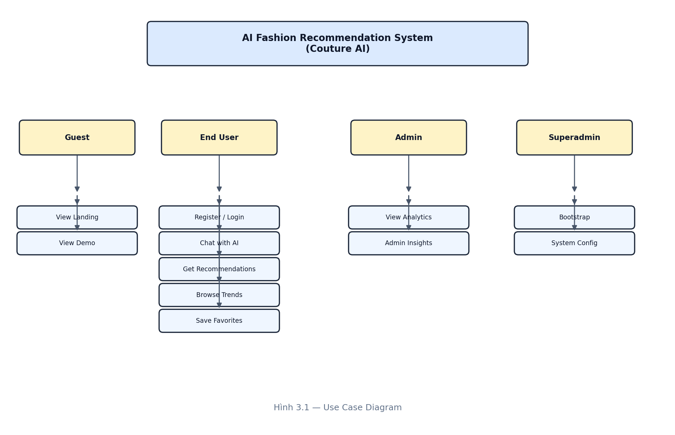

Hình 3.1 — Use Case Diagram (mô tả text)
Use Cases chi tiết:
UC | Tên | Actor | Mô tả
UC-01 | Chat with AI | User | Gửi message, nhận stream response + optional outfit cards
UC-02 | Get Recommendation | User | POST /recommendations với query + filters
UC-03 | Browse Trends | User | GET /trends, GET /trends/{id}/outfits
UC-04 | Manage Favorites | User | CRUD favorite outfits
UC-05 | OAuth Login | User | Google/Facebook OAuth2 flow
UC-06 | Admin Insights | Admin | Dashboard thống kê events, usage

3.3. Activity Diagram
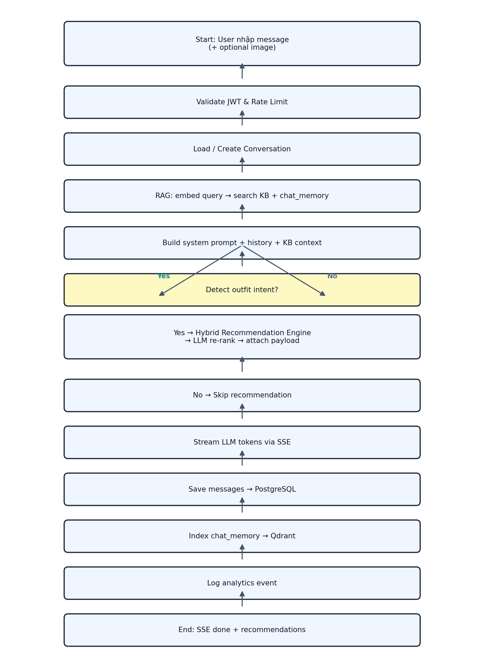
Hình 3.2 — Activity Diagram: Luồng Chat và Gợi ý Outfit

3.4. Sequence Diagram

3.4.1. Sequence — JWT Authentication
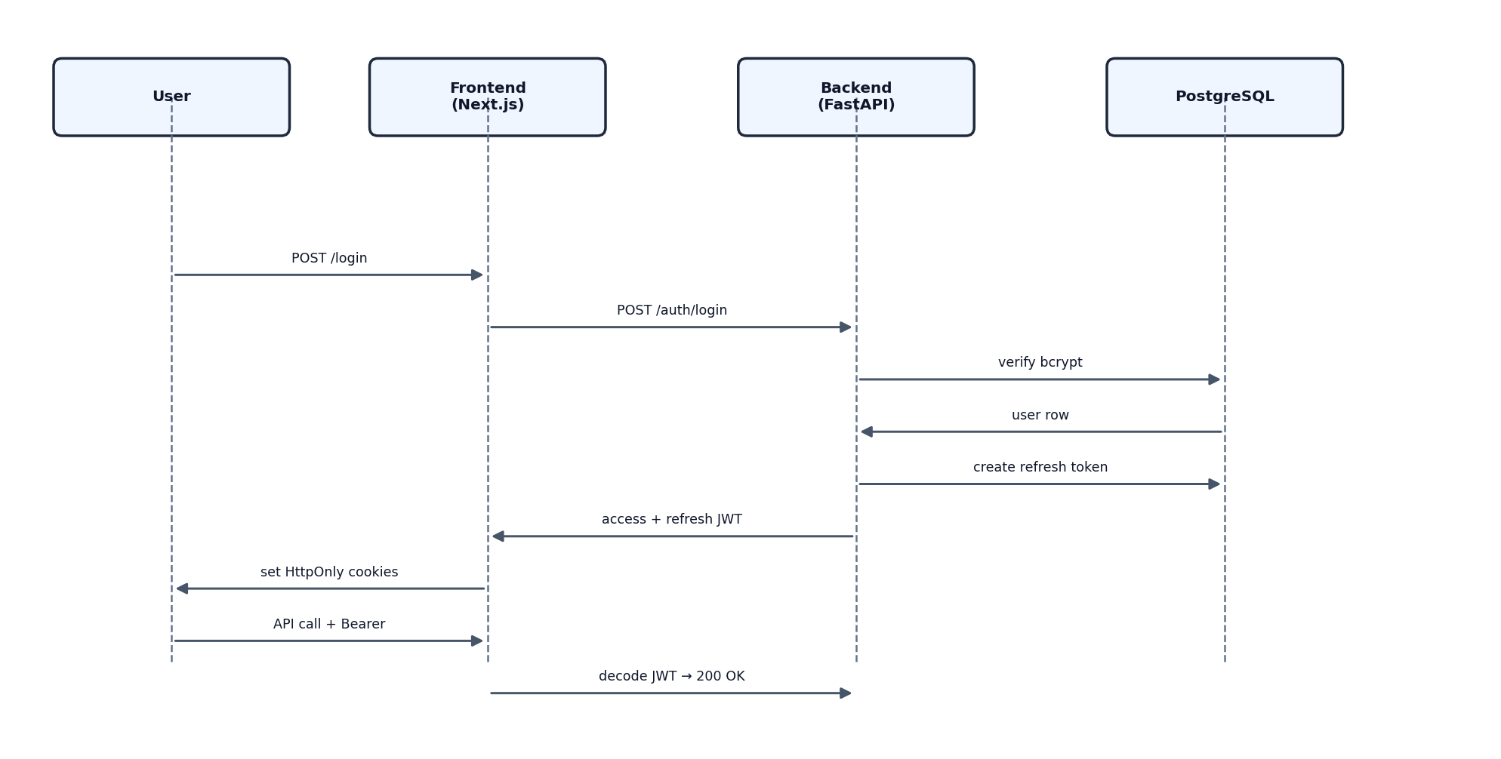

Hình 3.3: sơ đồ Use Case Diagram

3.4.2. Sequence — Chat Streaming (SSE)

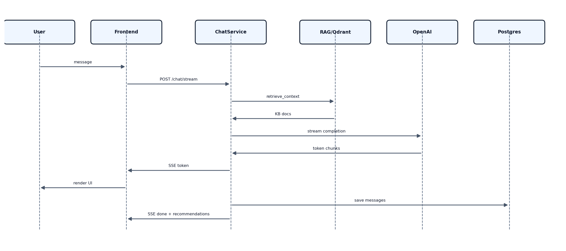

Hình 3.4

3.5. ERD Database

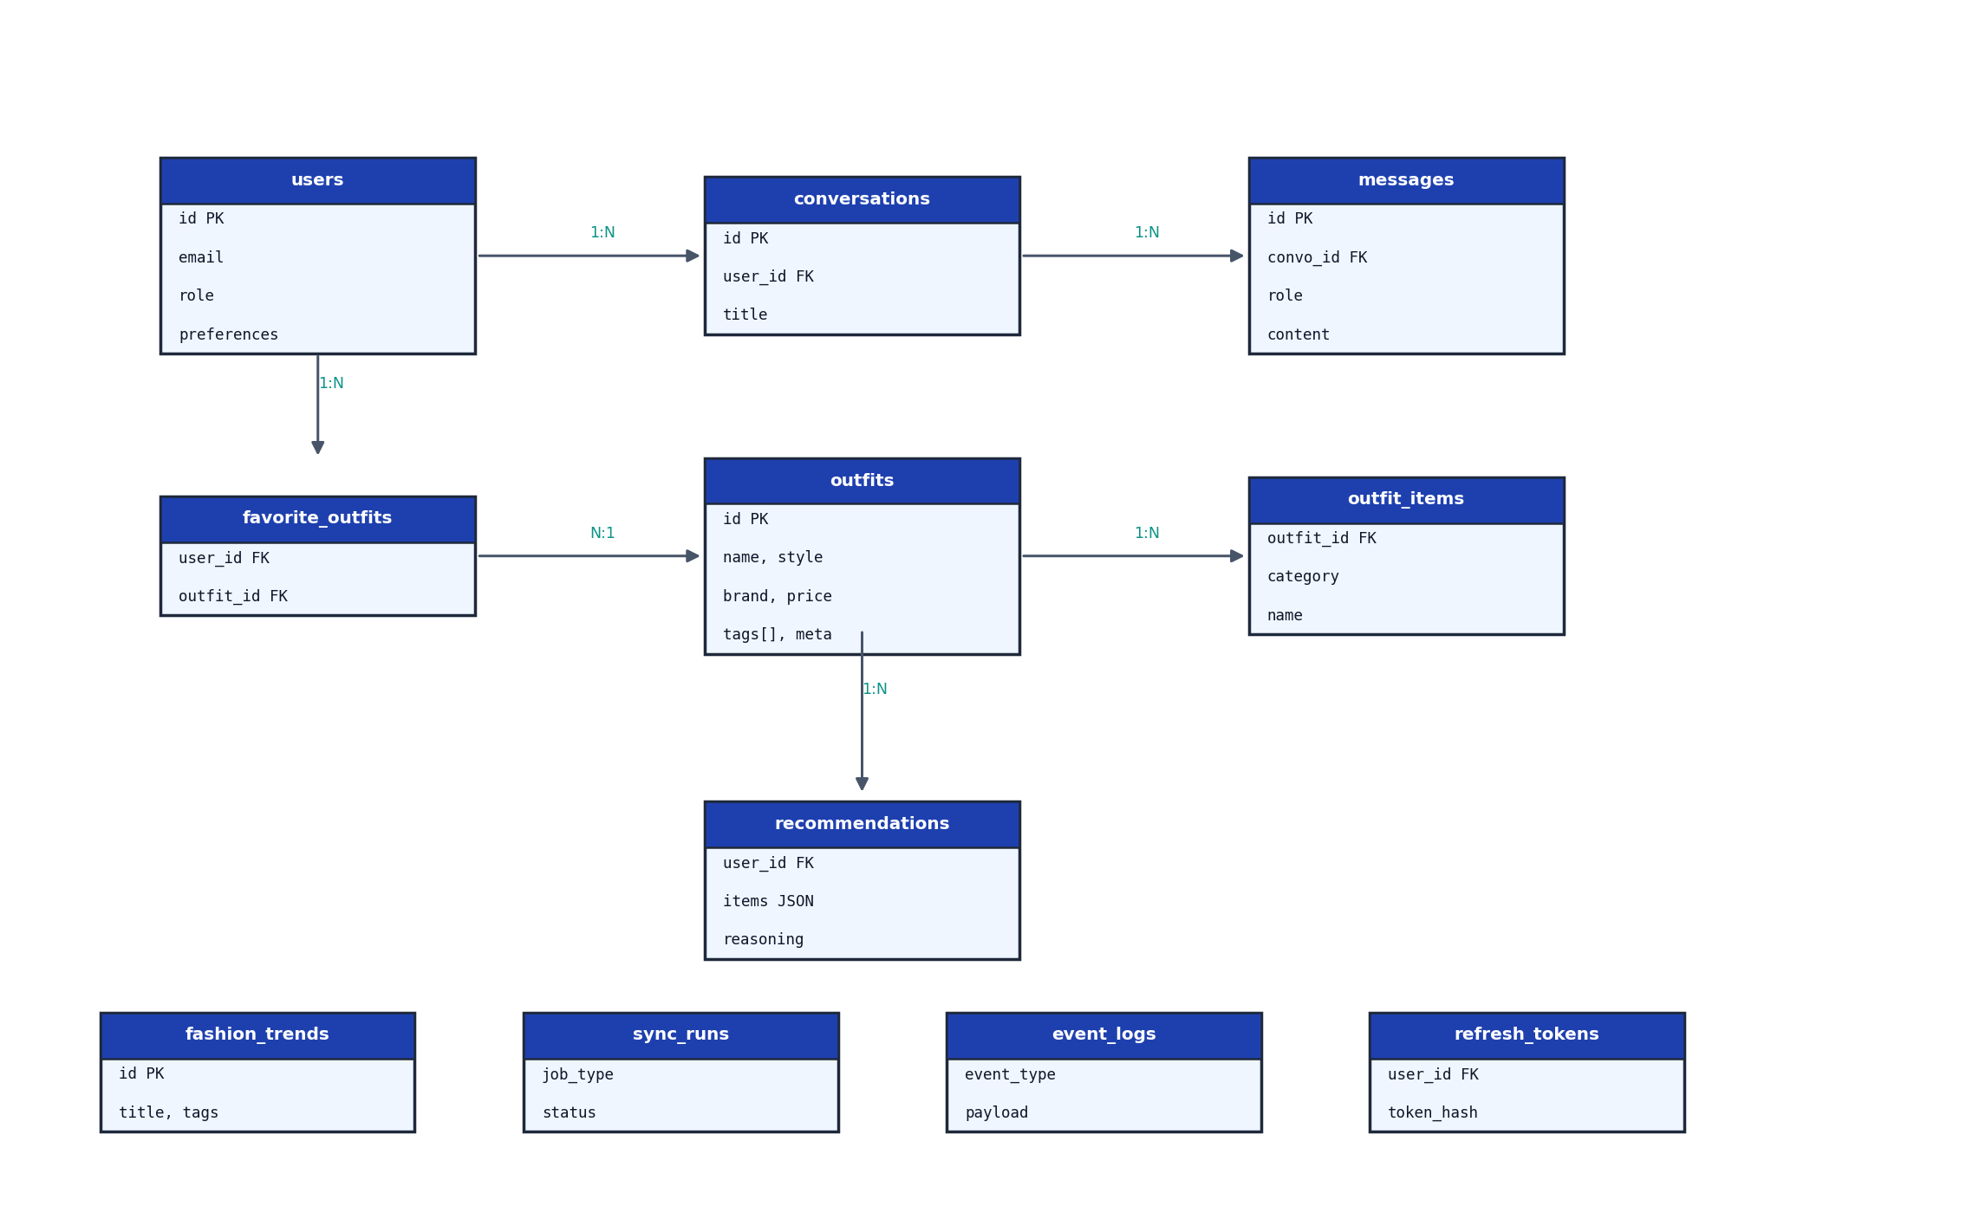

Hình 3.5 — Entity Relationship Diagram (PostgreSQL)
Bảng | Khóa chính | Mô tả
users | UUID | Tài khoản, profile, preferences JSON
outfits | UUID | Catalog sản phẩm/outfit (721 H&M + seed)
outfit_items | UUID | Chi tiết item trong outfit
conversations | UUID | Phiên chat
messages | UUID | Tin nhắn user/assistant
fashion_trends | UUID | Style trends editorial
recommendations | UUID | Lịch sử gợi ý
favorite_outfits | UUID | Outfit đã lưu
sync_runs | UUID | Log import H&M / trends
refresh_tokens | UUID | JWT refresh + revoke
  - Bảng 4.2 — Mô tả bảng chính

3.6. Kiến trúc hệ thống
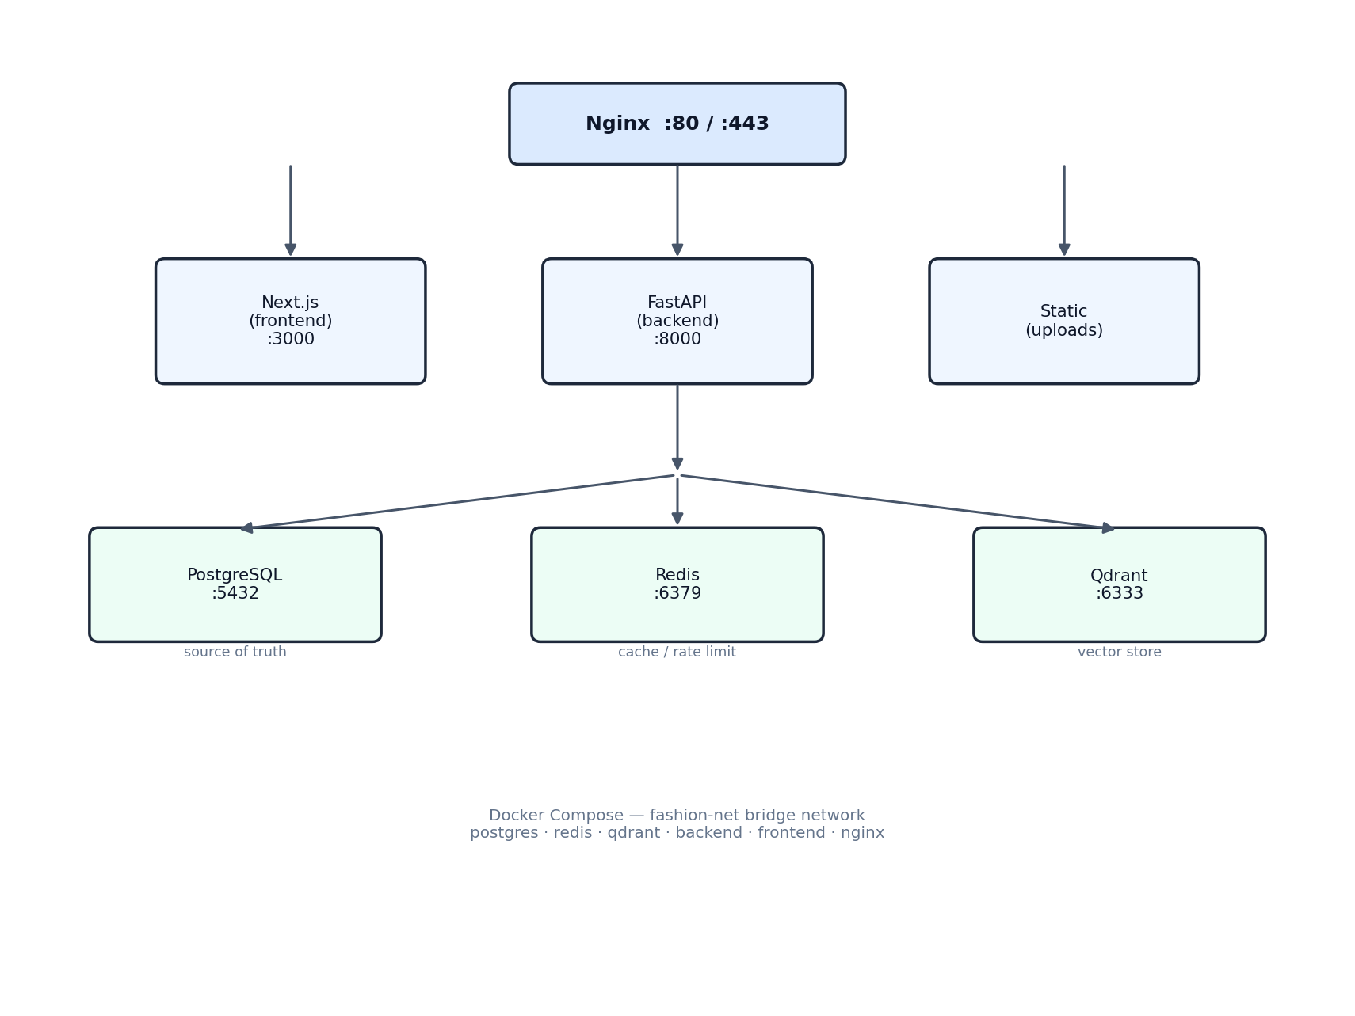

Hình 3.6 — Kiến trúc triển khai (Docker Compose + Nginx)

3.6.1. Kiến trúc phân lớp Backend
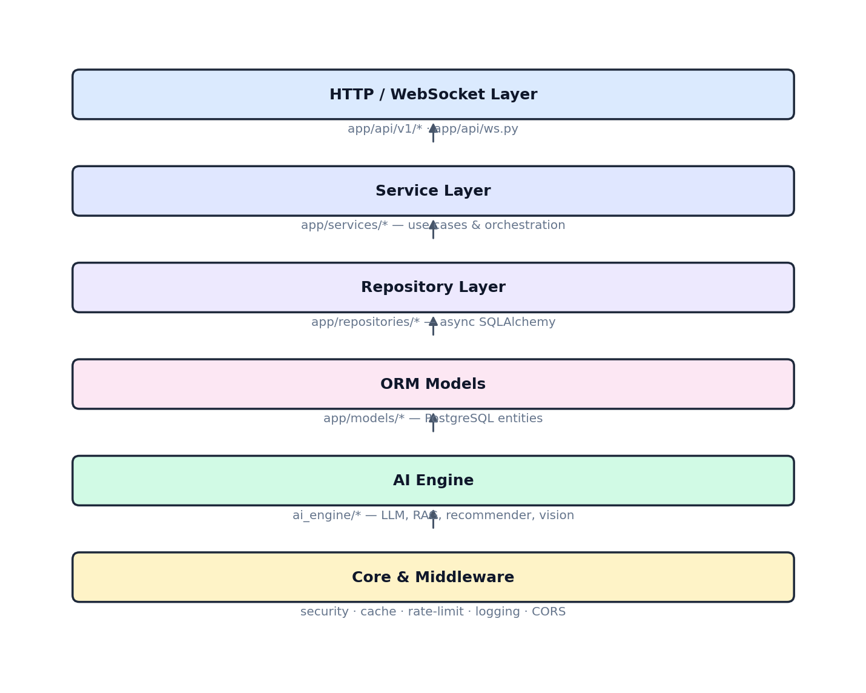

3.6.2. Frontend Architecture
- Next.js 14 App Router — (auth)/, (app)/ route groups.
- State: Zustand (auth, chat, locale).
- UI: TailwindCSS + shadcn/ui components.
- API Client: lib/api.ts — fetch wrapper với credentials.
- i18n: lib/i18n/en.ts, vi.ts.

3.6.3. Microservice-oriented Design
Mặc dù triển khai monorepo Docker Compose, hệ thống phân tách logical services:
Service | Responsibility | Technology
Web UI | Presentation | Next.js
API Gateway | Routing, auth | Nginx + FastAPI
AI Engine | LLM, RAG, recommend | Python module
Catalog Service | Outfits CRUD | FastAPI + Postgres
Vector Service | Embedding search | Qdrant
Cache Service | Rate limit, API cache | Redis

3.7. Kiến trúc RAG Pipeline

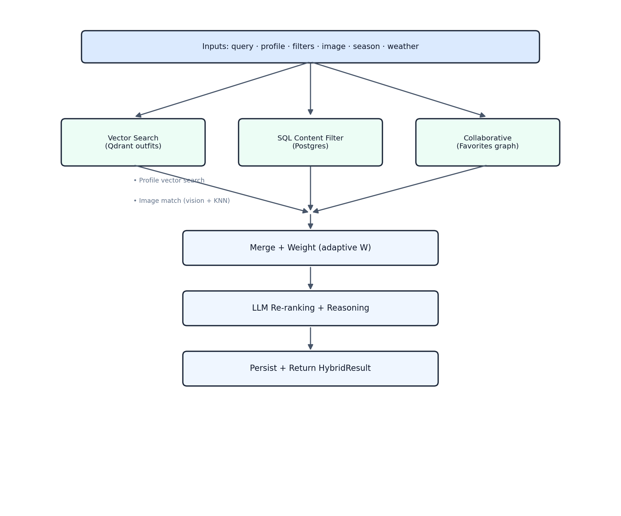

Hình 3.7

3.8. Kiến trúc Hybrid Recommendation Engine 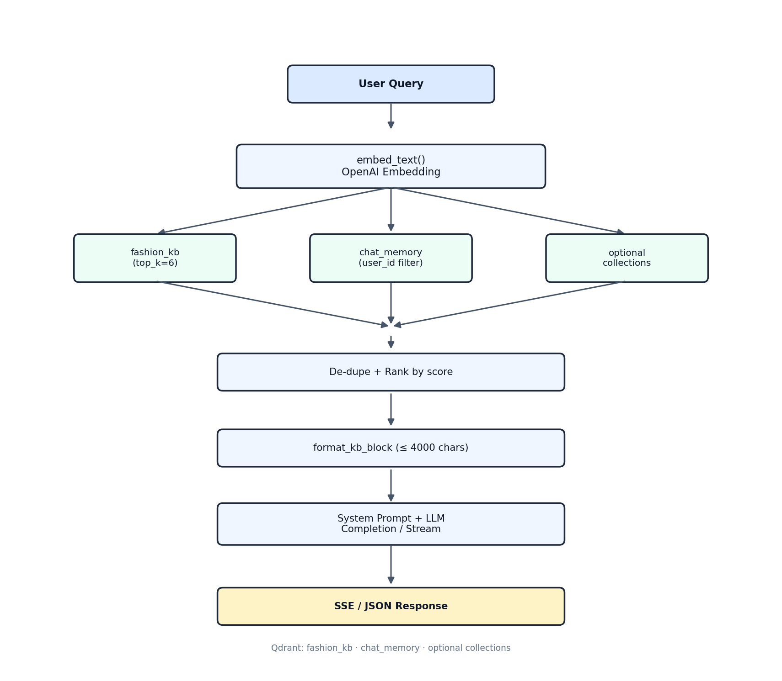
  - Hình 3.8

Bảng 4.3 — Trọng số merge candidate (adaptive)
Scenario | vector | image | content | collab | profile
Có ảnh | 0.30 | 0.30 | 0.12 | 0.13 | 0.15
Có profile | 0.45 | 0.00 | 0.15 | 0.15 | 0.25
Mặc định | 0.60 | 0.00 | 0.20 | 0.20 | 0.00

CHƯƠNG 4: XÂY DỰNG HỆ THỐNG

4.1. Cấu trúc source code

4.1.1. Backend
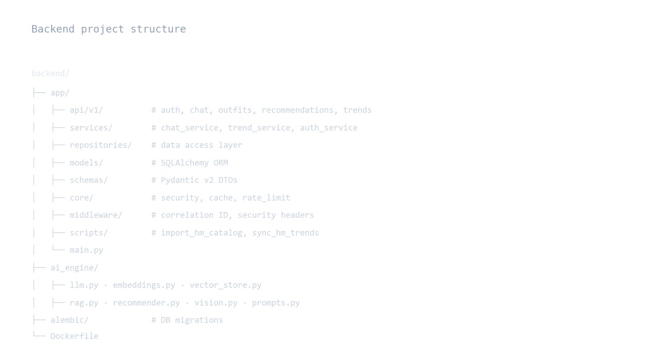

4.1.2. Frontend
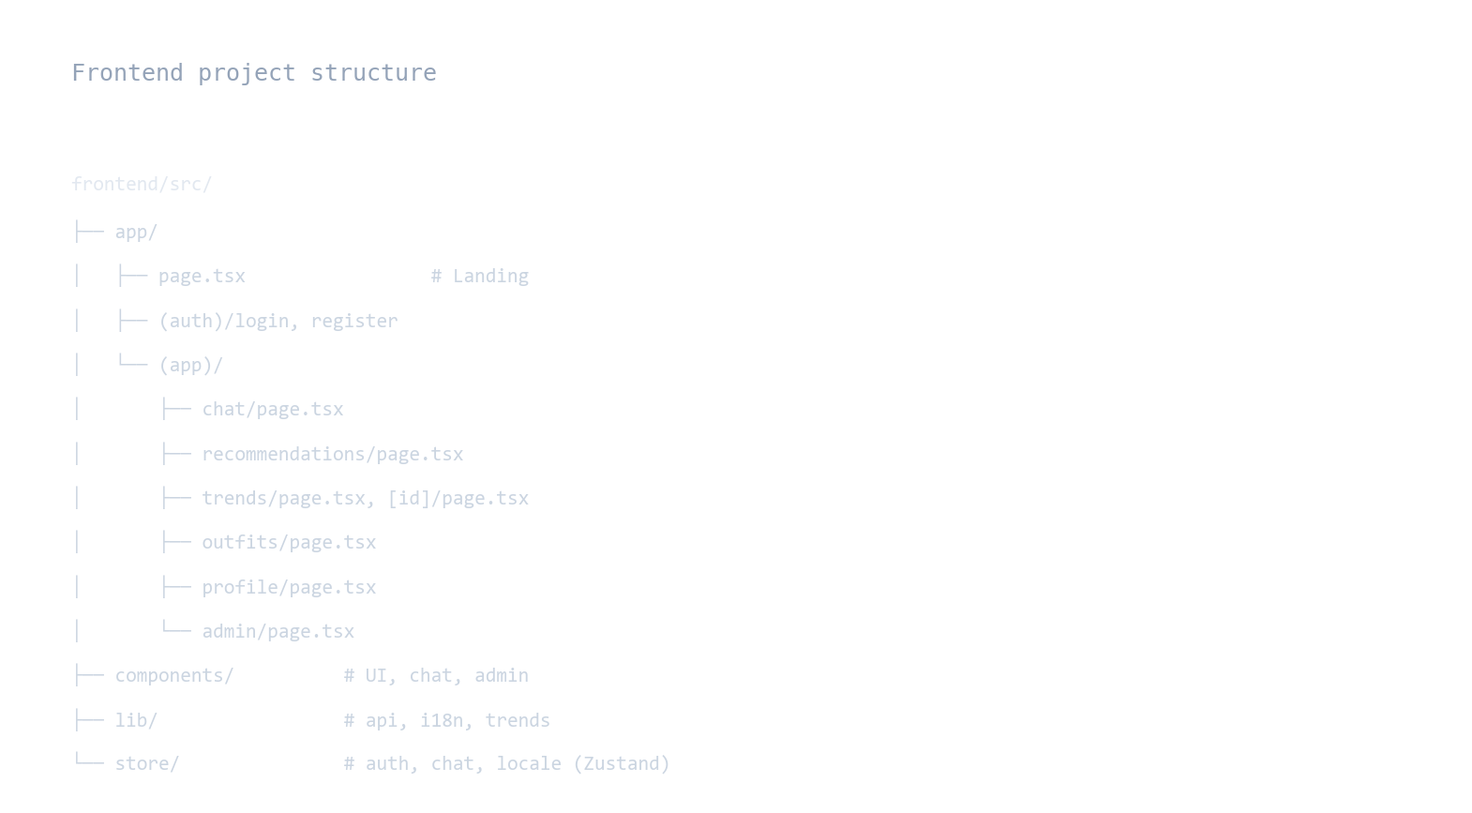

4.2. Thiết kế Database
ORM model `Outfit` (trích):
class Outfit(Base):
__tablename__ = "outfits"
id: Mapped[uuid.UUID] = mapped_column(UUID(as_uuid=True), primary_key=True)
name: Mapped[str] = mapped_column(String(255), nullable=False)
style: Mapped[str | None] = mapped_column(String(64), index=True)
season: Mapped[str | None] = mapped_column(String(32), index=True)
gender: Mapped[str | None] = mapped_column(String(16), index=True)
brand: Mapped[str | None] = mapped_column(String(128), index=True)
price: Mapped[float | None] = mapped_column(Float)
tags: Mapped[list[str]] = mapped_column(ARRAY(String), default=list)
meta: Mapped[dict] = mapped_column(JSON, default=dict) # hm_product_id, region

Migration quản lý bằng Alembic — chạy tự động khi container start: `alembic upgrade head`.

4.3. API Design
Bảng 4.1 — API Endpoints chính
Method | Endpoint | Mô tả | Auth
POST | /api/v1/auth/register | Đăng ký | No
POST | /api/v1/auth/login | Đăng nhập | No
POST | /api/v1/auth/refresh | Refresh token | Cookie
GET | /api/v1/users/me | Profile hiện tại | JWT
PATCH | /api/v1/users/me/preferences | Cập nhật gu | JWT
GET | /api/v1/chat/conversations | Danh sách chat | JWT
POST | /api/v1/chat/conversations/{id}/stream | Chat SSE | JWT
POST | /api/v1/recommendations | Gợi ý outfit | JWT
GET | /api/v1/outfits | Browse catalog | JWT
GET | /api/v1/trends | Style trends | Optional
GET | /api/v1/trends/{id}/outfits | H&M picks on-demand | Optional
POST | /api/v1/uploads/image | Upload ảnh | JWT
GET | /api/v1/admin/insights | Admin dashboard | Admin

OpenAPI docs: `http://localhost:8000/docs`

4.4. Authentication System
Flow đăng ký:
- Validate email/password (Pydantic).
- Hash password bcrypt (app/core/security.py).
- Tạo user, gửi email verification (SMTP optional).
- Trả JWT access + refresh (HttpOnly cookie optional).
RBAC — Bảng 3.3
Role | Quyền
user | Chat, recommend, favorites, profile
admin | + analytics, admin insights
superadmin | + full admin, bootstrap config

Dependency: `require_admin`, `require_superadmin` trong `app/core/deps.py`.

4.5. Chat System
ChatService (`app/services/chat_service.py`) orchestration:
- Resolve conversation (create nếu mới).
- retrieve_context() — RAG từ Qdrant.
- Build messages array: system + history (20 turns) + user message.
- Detect needs_outfit_recommendation() — keyword/intent.
- Stream LLM via LLMService.stream_chat().
- Emit SSE events.
- Post-turn: save messages, index chat_memory, run recommendation nếu cần.
SSE format:
event: token
data: {"content": "Hello"}
event: done
data: {"id": "...", "content": "...", "latency_ms": 1234}
event: recommendations
data: {"items": [...], "reasoning": "..."}

4.6. Recommendation Engine
Class `RecommendationEngine` (`ai_engine/recommender.py`):
Candidate sources:
- _vector_candidates() — embed query → Qdrant outfits.
- _user_profile_candidates() — user taste vector → Qdrant.
- _content_candidates() — SQL filter popularity/rating.
- _collaborative_candidates() — peer favorites.
- _image_candidates() — vision + catalog similarity.
LLM re-ranking: Gửi top candidates + user profile → GPT chọn top-K kèm `reasoning` và `confidence`.

4.7. RAG Implementation
File `ai_engine/rag.py`:
async def retrieve_context(query: str, *, user_id: str | None = None, top_k: int = 6):
embedding = await embed_text(query)
docs = []
kb_hits = await search(settings.QDRANT_COLLECTION_KB, embedding, top_k=top_k)
if user_id:
mem_hits = await search(
settings.QDRANT_COLLECTION_CHATS, embedding,
top_k=max(2, top_k // 2),
filter_payload={"user_id": user_id},
)
# de-dupe, rank by score, return RAGDocument list

`format_kb_block()` giới hạn context ≤ 4000 ký tự inject vào system prompt.

4.8. Redis Integration
Use cases:
- H&M API cache — categories 24h, products 24h (HM_PRODUCTS_CACHE_TTL).
- Rate limit — sliding window 100/minute global, 30/minute chat.
- 429 circuit breaker — key hm:rate_limited_until.
- API throttle — HM_API_COOLDOWN_SECONDS giữa RapidAPI calls.
# app/core/cache.py
async def cache_set(key: str, value: Any, ttl: int = 60) -> None:
await redis.set(key, json.dumps(value), ex=ttl)

4.9. Docker Deployment
docker-compose.yml services:
Service | Image | Port
postgres | postgres:16-alpine | 5432
redis | redis:7-alpine | 6379
qdrant | qdrant/qdrant:v1.12.5 | 6333
backend | build ./backend | 8000
frontend | build ./frontend | 3000
nginx | build ./nginx | 80, 443

Khởi động:
docker compose up --build

Backend command: `alembic upgrade head && uvicorn app.main:app --workers 2`

4.10. Logging & Error Handling
Loguru structured logging với correlation ID (`CorrelationMiddleware`).
Exception handlers (`app/core/exceptions.py`):
- NotFoundError → 404
- UnauthorizedError → 401
- ForbiddenError → 403
- Validation → 422 structured JSON

4.11. Security System
Layer | Mechanism
Transport | HTTPS via Nginx (production)
Auth | JWT + refresh rotation + revoke table
Password | bcrypt hashing
Rate limit | Redis sliding window
Headers | CSP-ready, X-Frame-Options, HSTS middleware
Input | Pydantic validation, sanitize utils
Secrets | .env gitignored, env injection Docker
CORS | Whitelist origins from config

CHƯƠNG 5: GIAO DIỆN HỆ THỐNG

5.1. Landing Page (/)
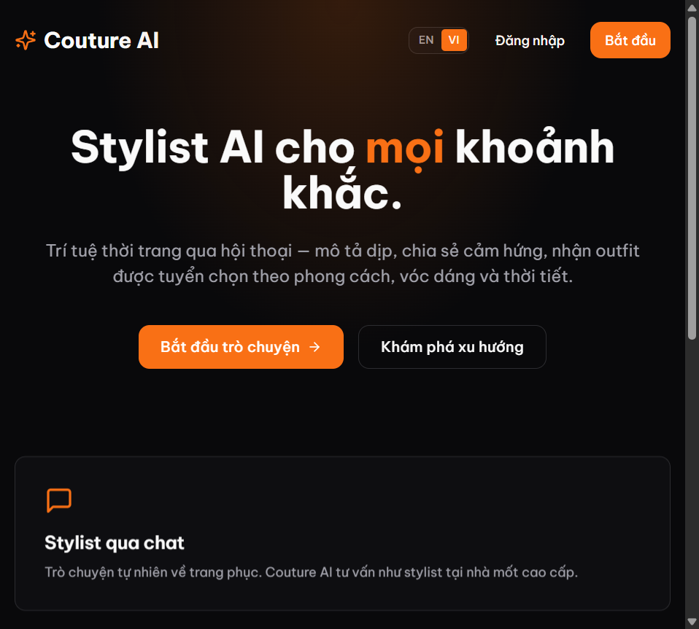
Hình 5.1 — Giao diện Landing Page (localhost:3000)
Chức năng: Giới thiệu Couture AI, CTA đăng ký/đăng nhập, highlight tính năng AI stylist.
UI/UX:
- Hero section với gradient, typography hiện đại.
- Social proof / feature cards (Chat, Recommend, Trends).
- Responsive mobile-first.
- Dark mode support qua theme-provider.
Trải nghiệm: Guest hiểu value proposition trong < 5 giây; one-click navigate to register.

5.2. Login / Register (/login, /register)
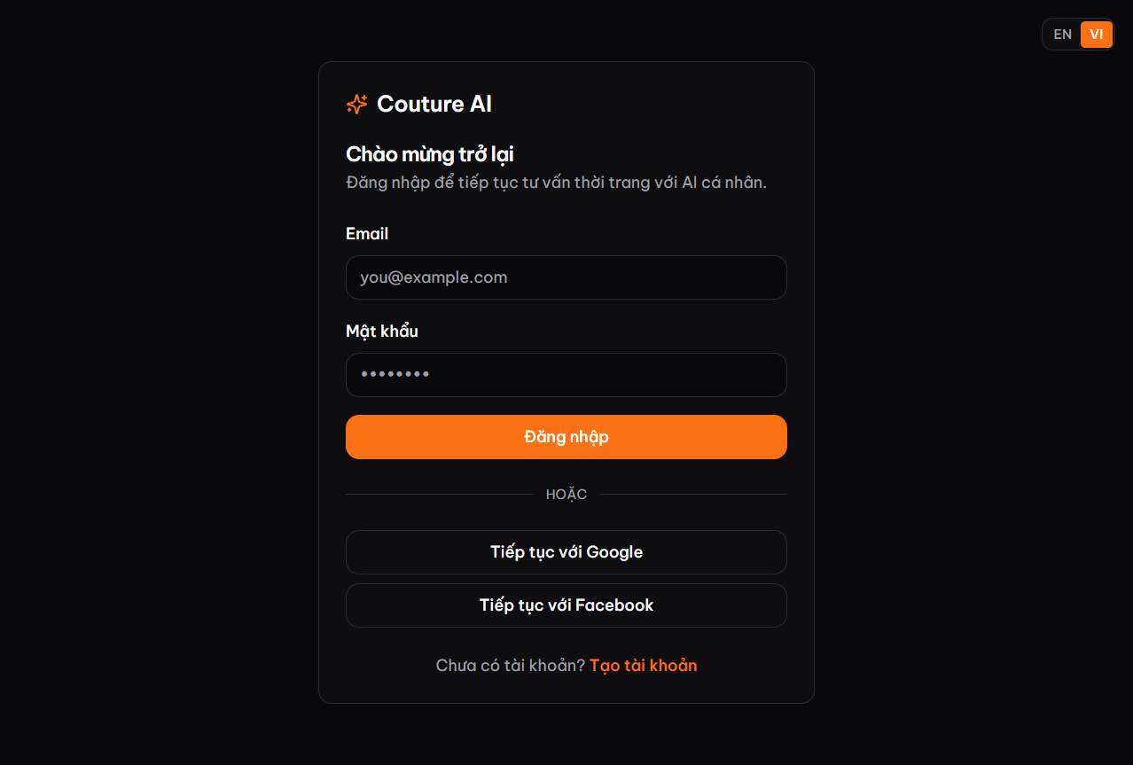
Hình 5.2a — Giao diện đăng nhập (/login)
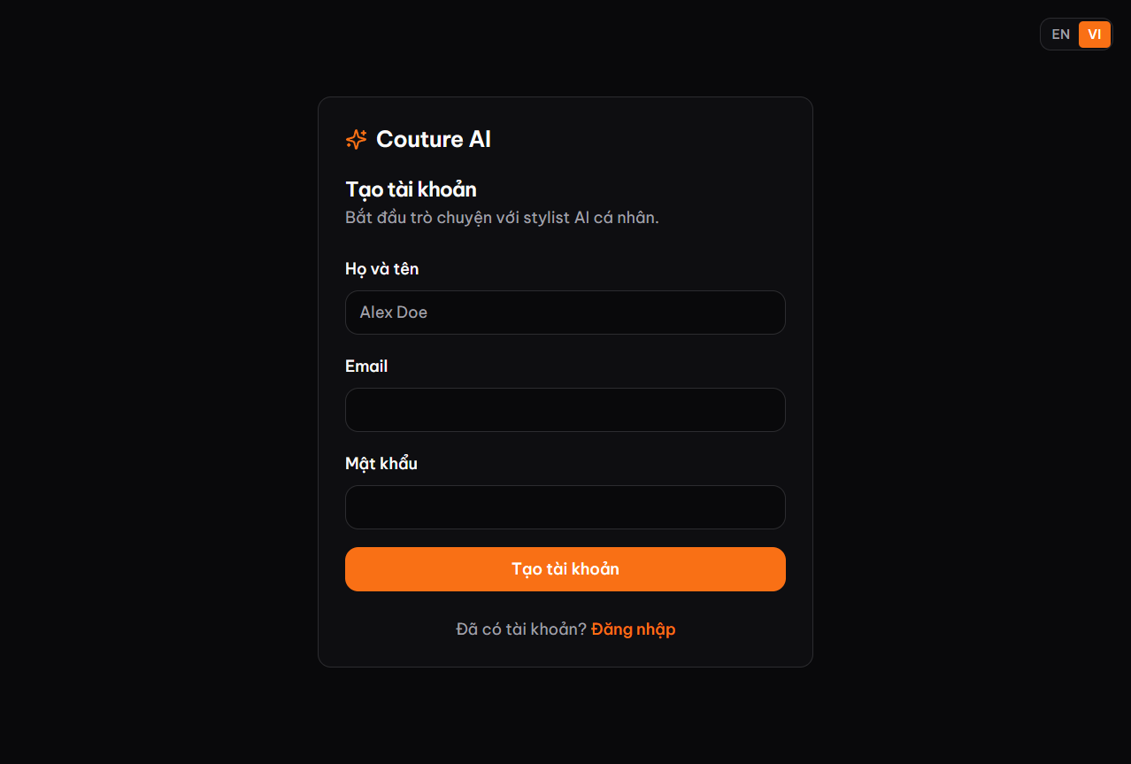
Hình 5.2b — Giao diện đăng ký (/register)
Chức năng: Xác thực email/password; link OAuth (Google/Facebook nếu cấu hình).
UI/UX:
- Form validation realtime.
- Error toast rõ ràng (401, 422).
- Language switcher (VI/EN).
- Password visibility toggle.
Trải nghiệm: Minimal friction; redirect to `/chat` sau login thành công.

5.3. Chat AI Interface (/chat)
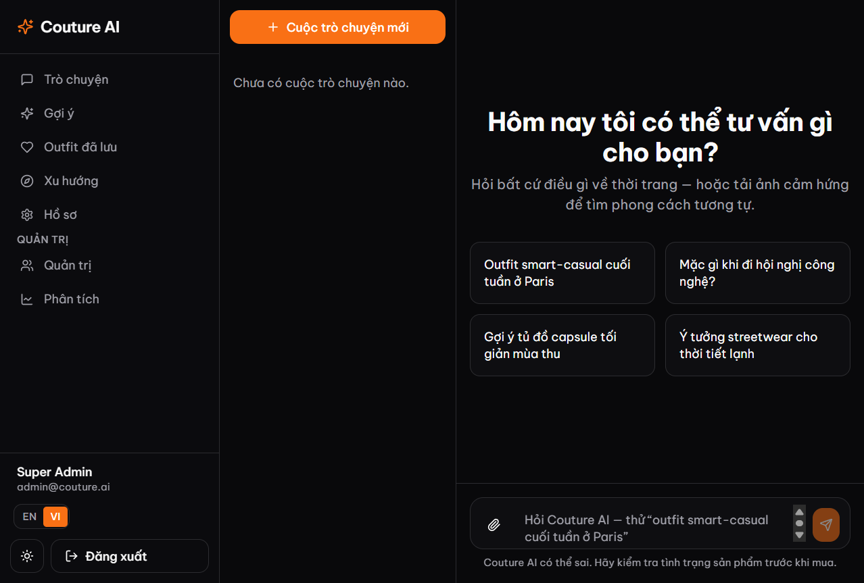
Hình 5.3 — Giao diện Chat AI (/chat)
Chức năng:
- Sidebar danh sách conversations.
- Message bubbles (markdown render).
- Composer hỗ trợ text + image upload.
- Streaming token display.
- Inline outfit recommendation cards.
UI/UX:
- Layout 2 cột (sidebar + main) desktop; drawer mobile.
- Skeleton loading khi fetch history.
- Auto-scroll to latest message.
- SSE reconnect handling.
Trải nghiệm: Tương tự ChatGPT — natural conversation với fashion domain expertise.

5.4. Recommendation Dashboard (/recommendations)
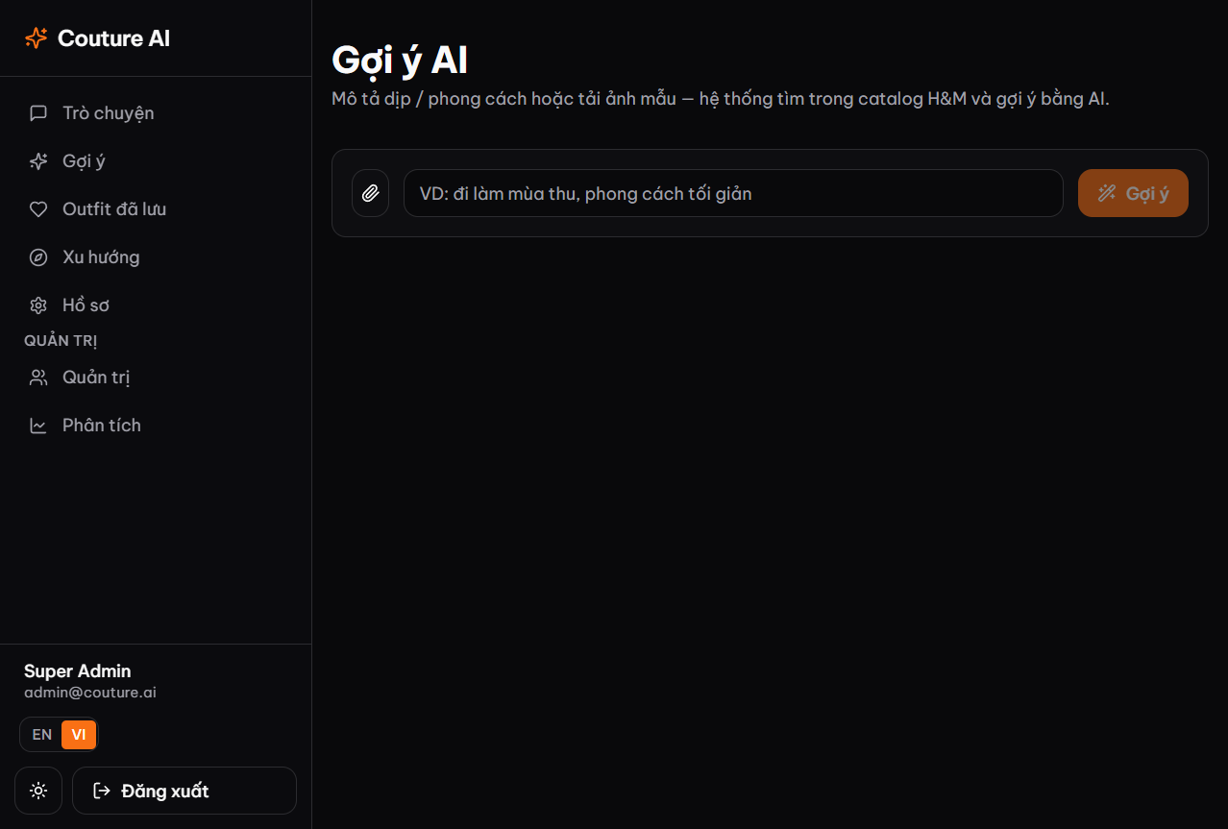
Hình 5.4 — Dashboard gợi ý (/recommendations)
Chức năng: Form query + filters (style, season, gender, budget); hiển thị kết quả gợi ý với score, reasoning, link sản phẩm.
UI/UX: Card grid, filter chips, empty state hướng dẫn.

5.5. Fashion Trend Page (/trends, /trends/[id])
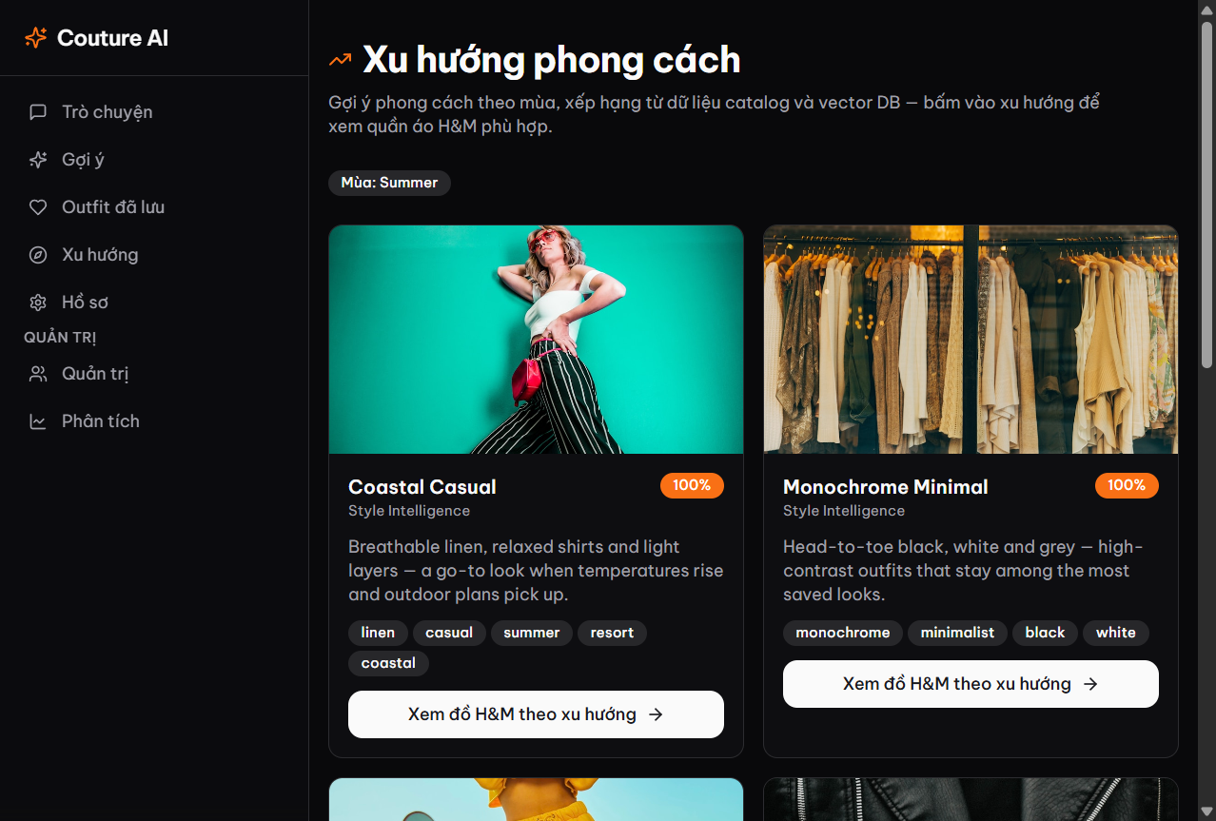
Hình 5.5a — Trang xu hướng (/trends)
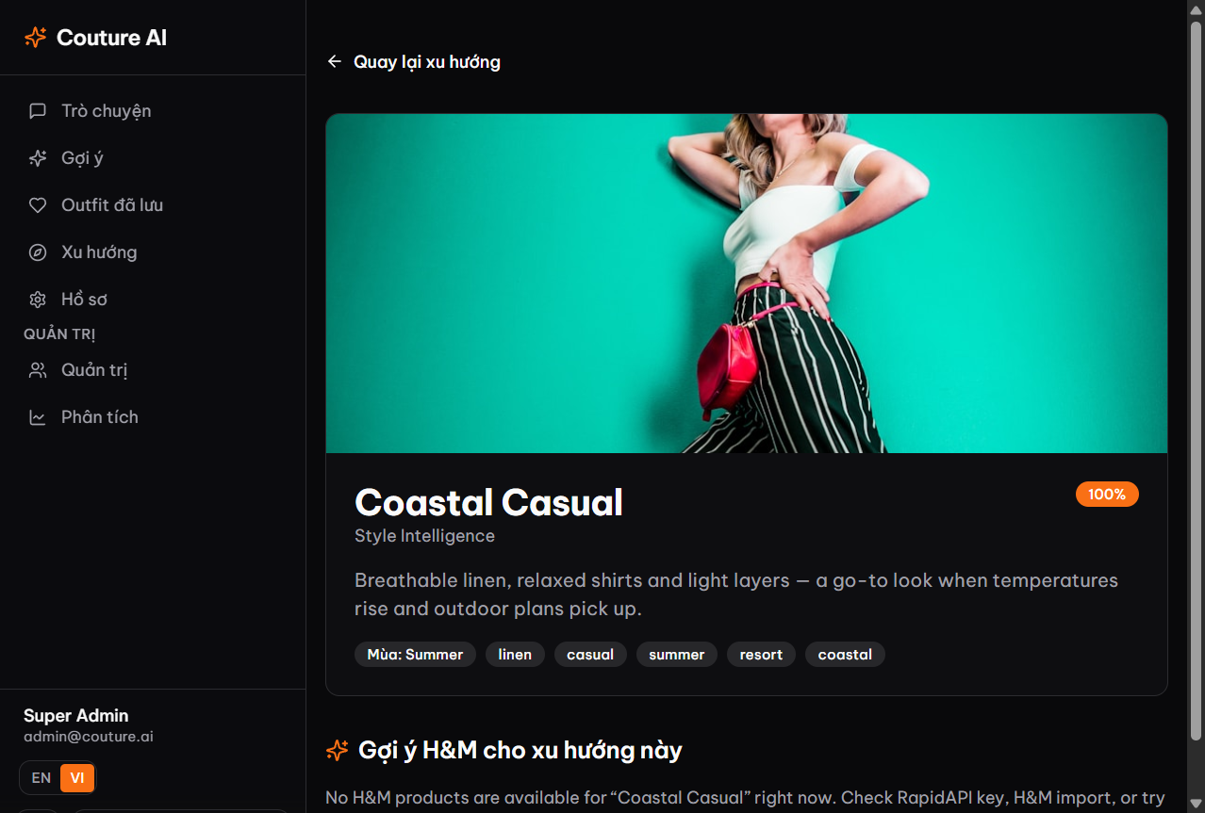
Hình 5.5b — Chi tiết xu hướng (/trends/[id])
Chức năng:
- List style trends theo mùa (Quiet Luxury, Y2K, …).
- Click → trang detail /trends/[id].
- Lazy-load H&M outfit picks (GET /trends/{id}/outfits).
UI/UX:
- Editorial card design (Unsplash hero — style intelligence, không phải product ad).
- Loading state khi fetch outfits.
- Source badge: hm_api | hm_catalog | none.
- i18n keys trends.*.
Trải nghiệm: Khám phá xu hướng trước, sản phẩm sau — giảm cognitive load.

5.6. Saved Outfit Page (/outfits)
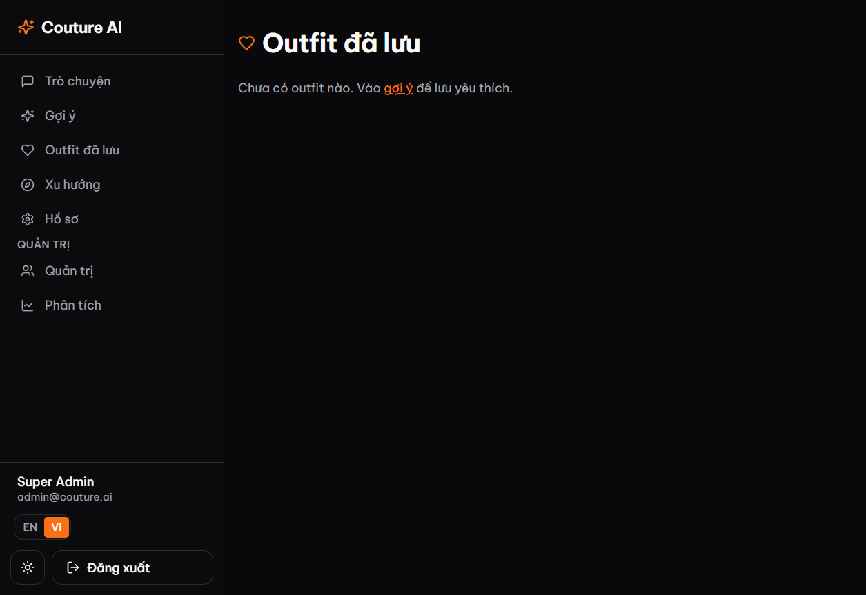
Hình 5.6 — Outfit đã lưu (/outfits)
Chức năng: Browse catalog; favorite/unfavorite; xem chi tiết outfit.
UI/UX: Grid/list toggle; filter brand/style; favorite heart icon.

5.7. Profile (/profile)
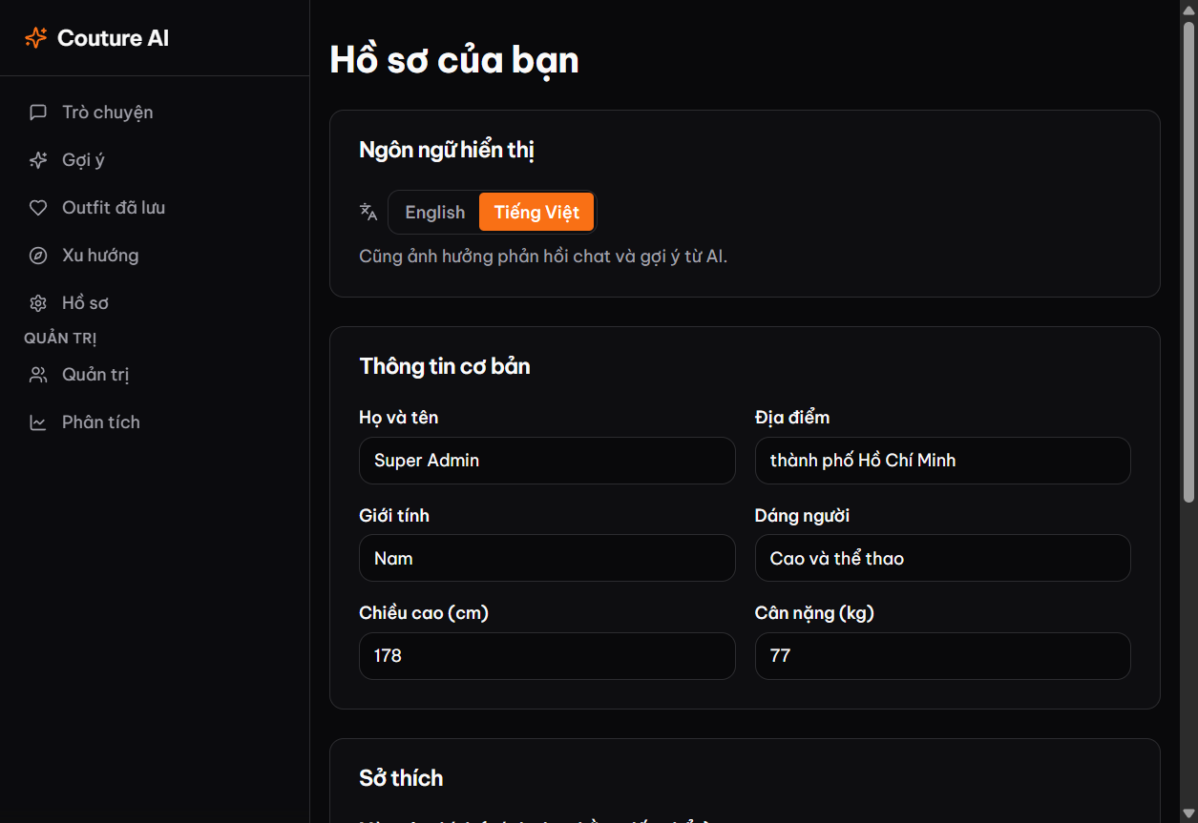
Hình 5.7 — Hồ sơ người dùng (/profile)
Chức năng: Cập nhật preferences (colors, styles, brands, budget, location) → trigger re-index `user_profiles` vector.

5.8. Admin Dashboard (/admin)
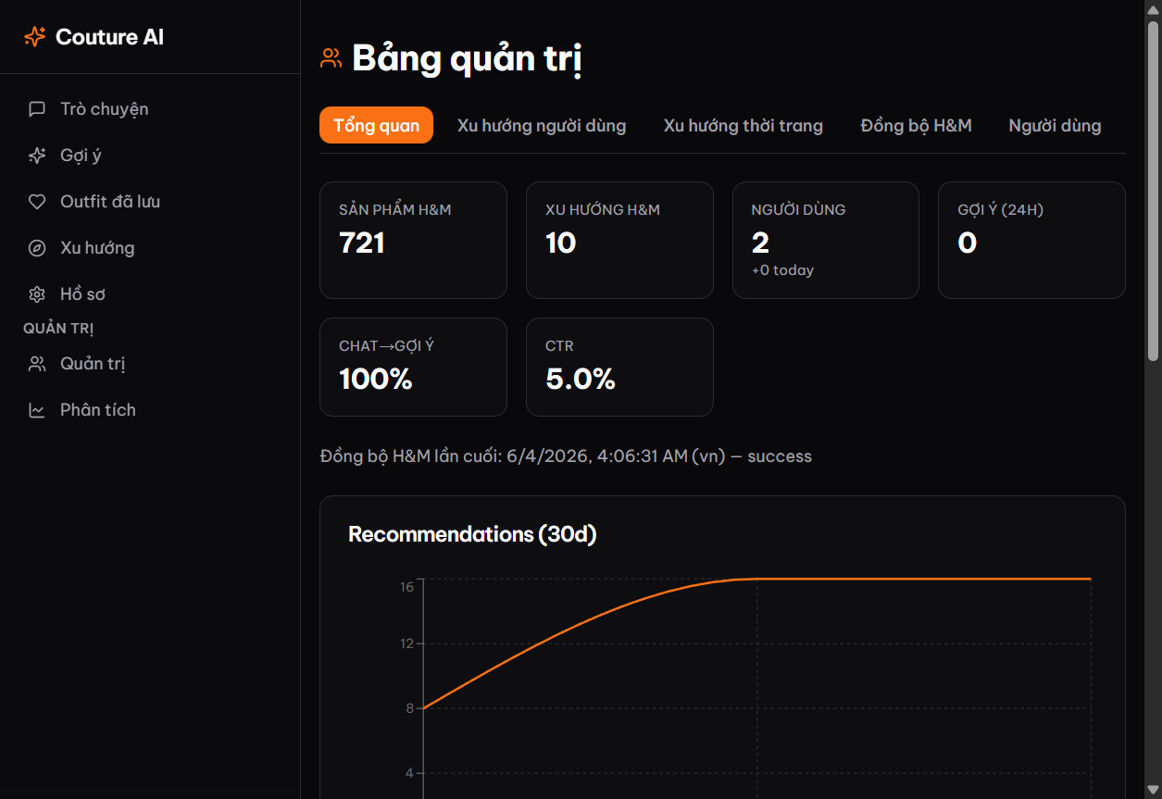
Hình 5.8 — Bảng quản trị (/admin)
Chức năng: Insights — user count, event breakdown, API usage, recommendation stats.
UI/UX: Restricted route; admin role guard; charts/cards component `admin-insights.tsx`.

CHƯƠNG 6: TRIỂN KHAI VÀ ĐÁNH GIÁ

6.1. Docker Deployment
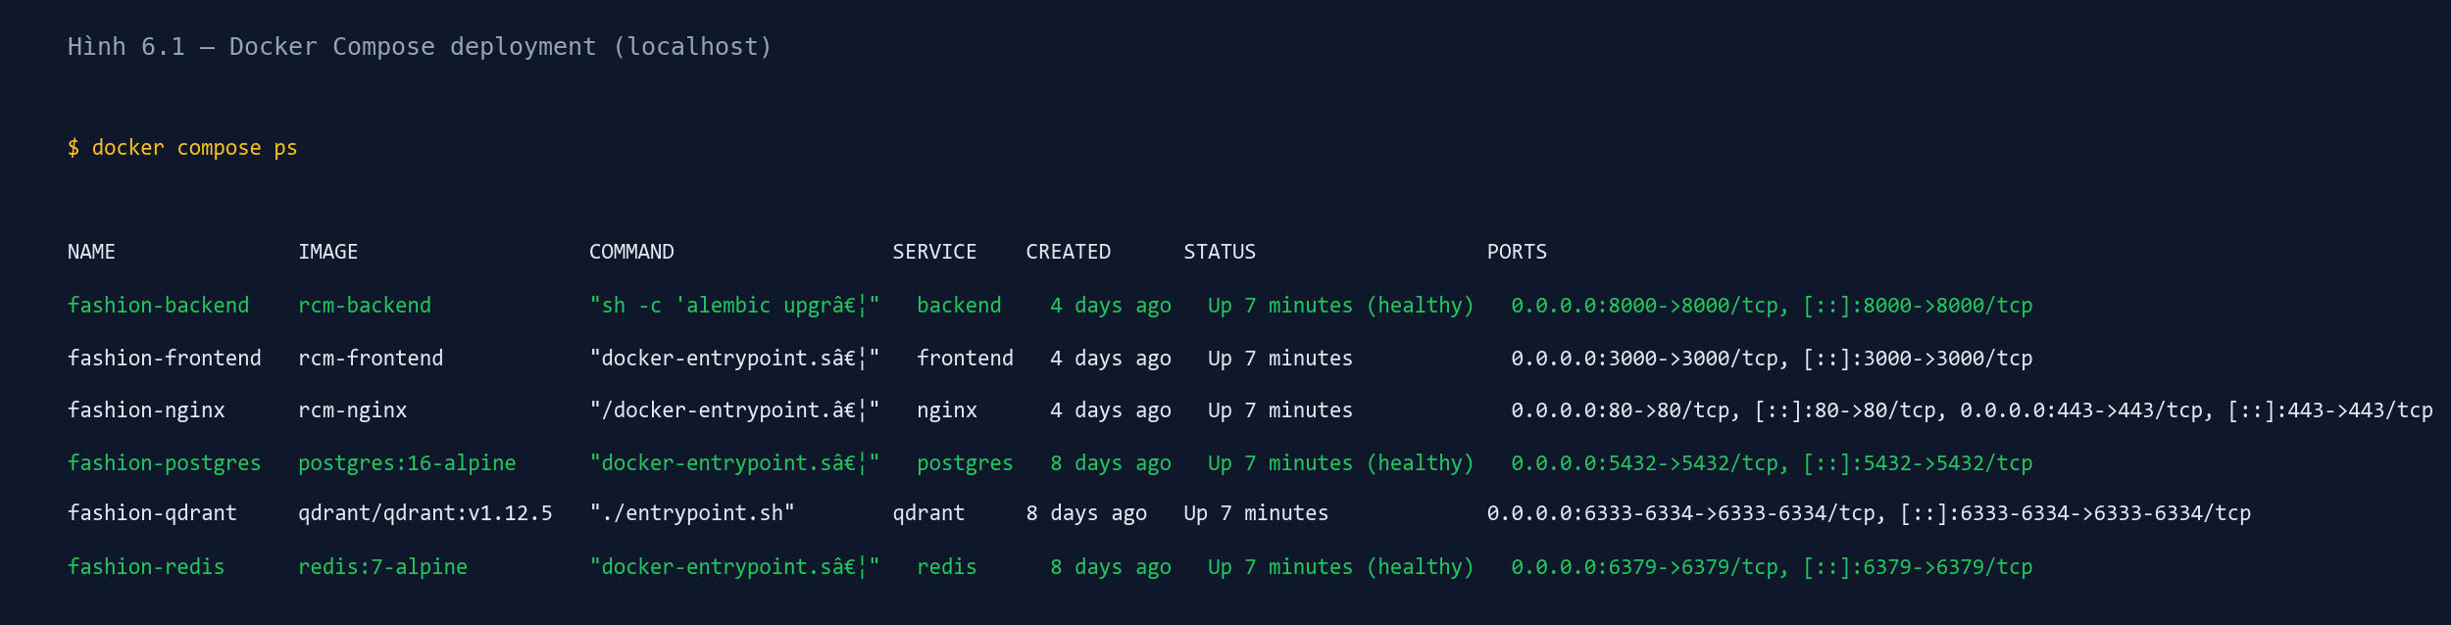
Hình 6.1 — Triển khai Docker Compose (docker compose ps)
Môi trường triển khai: Windows 11 + Docker Desktop.
Health checks:
- Postgres: pg_isready
- Redis: redis-cli ping
- Backend: GET /health → {"status":"ok"}
- Qdrant: GET http://localhost:6333/collections

6.2. Performance Testing

Hình 6.2a — Dashboard metrics & biểu đồ hiệu năng
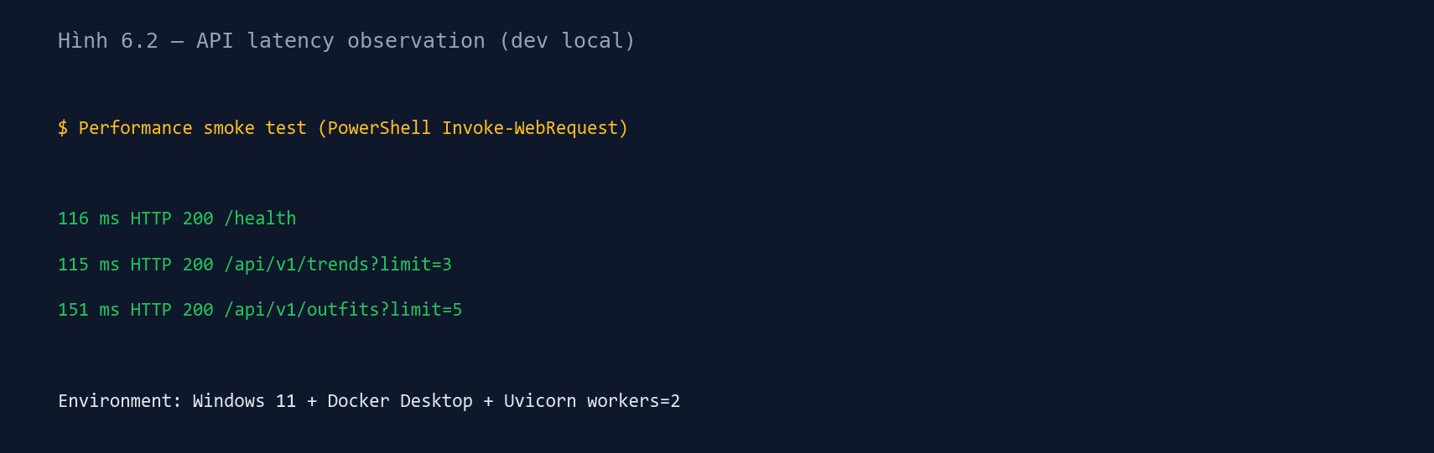
Hình 6.2b — Đo latency API endpoint (dev local)
Phương pháp: Đo latency endpoint bằng curl/Postman; observation Loguru `latency_ms` trong chat.
Kết quả quan sát (môi trường dev local):
Endpoint | p50 (ước lượng) | Ghi chú
GET /health | < 50ms | No DB
GET /api/v1/trends | 100–300ms | Postgres
POST /chat/stream (first token) | 1–3s | Phụ thuộc OpenAI
POST /recommendations | 2–5s | Vector + LLM
Qdrant search | 10–50ms | 721 vectors

6.3. API Testing
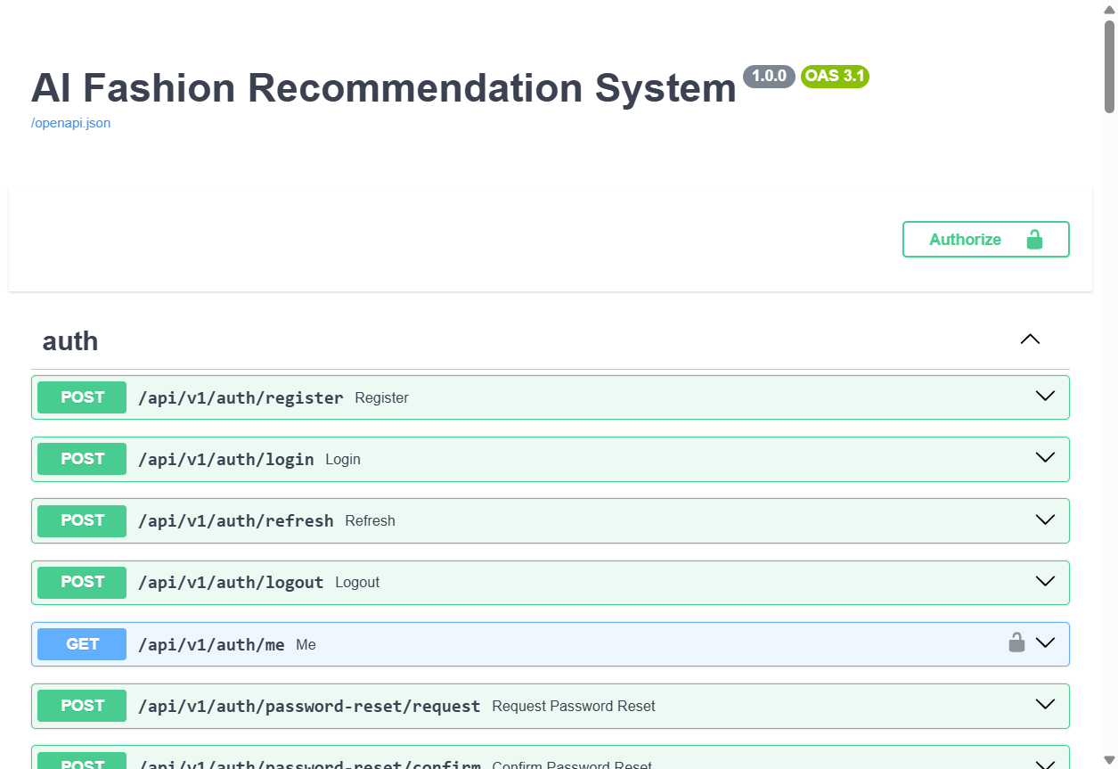
Hình 6.3 — Swagger UI kiểm thử API (localhost:8000/docs)
- Swagger UI /docs — interactive test all endpoints.
- Validation test — invalid JWT → 401; missing fields → 422.
- Rate limit test — vượt 30 req/min chat → 429.

6.4. Security Testing
Kiểm tra | Kết quả
.env không commit git | Pass (.gitignore)
Password không plaintext | Pass (bcrypt)
JWT secret configurable | Pass
CORS whitelist | Pass
SQL injection | Pass (ORM parameterized)
XSS output | Partial (React escape + markdown sanitize)

6.5. AI Response Evaluation
Tiêu chí định tính (1–5):
Tiêu chí | Điểm | Nhận xét
Relevance | 4/5 | RAG cải thiện domain accuracy
Fluency | 5/5 | GPT-4o-mini tự nhiên
Hallucination | 3/5 | Giảm nhờ RAG, vẫn có edge cases
Outfit match | 4/5 | Hybrid engine tốt với catalog đủ lớn
Latency | 3/5 | Chấp nhận được cho demo

6.6. Recommendation Quality Evaluation
Test cases:
- Query: "minimalist neutral office spring" → expect formal/minimal items.
- Profile: female + minimalist → profile vector candidates.
- Image upload: áo sơ mi trắng → vision match similar tops.
Hạn chế: Catalog 721 items, chủ yếu H&M new arrivals — diversity giới hạn.

6.7. Load Testing
Chưa triển khai formal load test (k6/Locust) ở quy mô production. Uvicorn `--workers 2` hỗ trợ concurrent requests cơ bản.
Khuyến nghị: k6 script 50 VU trên `/health` và `/trends`.

6.8. Redis Cache Performance
- H&M category cache hit → skip RapidAPI (tiết kiệm quota).
- Product list cache 24h → repeat trend outfit clicks không gọi API.
- Rate limit key per IP → O(1) Redis INCR.

6.9. Thống kê triển khai thực tế
Bảng 6.2
Metric | Giá trị
Outfits (PostgreSQL) | 729 (721 H&M)
Vectors outfits (Qdrant) | 721
Vectors fashion_kb | 115
Style trends | 10
Users | 2
Conversations | 20
Sync runs | 58

6.10. Đánh giá tổng hợp
Bảng 6.3 — Ưu và nhược điểm
Ưu điểm | Nhược điểm
Kiến trúc rõ ràng, layered | Phụ thuộc OpenAI API cost
Hybrid RS đa nguồn | Catalog size hạn chế
RAG giảm hallucination | Latency chat cao hơn rule-based
Docker one-command deploy | RapidAPI free tier 429
i18n VI/EN | Chưa mobile app
Streaming UX tốt | Chưa A/B test recommendation

Tính khả thi: Cao — hệ thống chạy ổn định local Docker, demo đầy đủ flow end-to-end.

CHƯƠNG 7: KẾT LUẬN VÀ HƯỚNG PHÁT TRIỂN

7.1. Kết quả đạt được
Đồ án đã xây dựng thành công AI Fashion Recommendation System (Couture AI) — nền tảng web tích hợp chat AI, gợi ý outfit lai (hybrid), RAG, vector search và quản lý xu hướng thời trang. Hệ thống được container hóa bằng Docker Compose, sử dụng PostgreSQL làm source of truth, Qdrant cho semantic search, Redis cho cache và rate limiting.

7.2. Những gì đã hoàn thành
- Full-stack web application (Next.js + FastAPI).
- JWT authentication với RBAC và refresh token rotation.
- Chat AI streaming SSE với RAG và conversational memory.
- Hybrid Recommendation Engine (vector + content + collaborative + LLM).
- Vision-based image matching.
- Fashion Trends module với lazy H&M product loading.
- H&M catalog import pipeline (RapidAPI → Postgres → Qdrant).
- Admin insights dashboard.
- Internationalization (Việt/Anh).
- Security hardening (rate limit, CORS, security headers).

7.3. Hạn chế
- Quy mô catalog — 721 sản phẩm, chưa cover toàn bộ danh mục H&M.
- RapidAPI quota — free tier dễ 429; cần cache và tắt auto-import khi dev.
- Chi phí OpenAI — tăng theo usage; chưa tối ưu token budget formal.
- Load testing — chưa benchmark production-scale.
- LangChain — đề cập trong spec nhưng implementation dùng custom RAG module (lightweight hơn).
- Collaborative filtering — data sparsity (ít users) hạn chế hiệu quả CF.

7.4. Hướng phát triển tương lai
- Mở rộng catalog — multi-brand, crawl scheduled, CDN images.
- Fine-tune embedding — domain-specific fashion embeddings.
- Virtual Try-On — integration AR/try-on APIs.
- Mobile app — React Native shared API.
- A/B testing framework — đo CTR recommendation variants.
- Self-hosted LLM — Llama/Mistral giảm vendor lock-in.
- Real-time personalization — event stream (Kafka) cập nhật user vector.
- Social features — share outfit, follow stylists.
- Sustainability score — gợi ý theo chất liệu eco-friendly.
- Production DevOps — Kubernetes, CI/CD, monitoring (Prometheus/Grafana).

TÀI LIỆU THAM KHẢO
- Aggarwal, C. C. (2016). Recommender Systems: The Textbook. Springer.
- Lewis, P., et al. (2020). Retrieval-Augmented Generation for Knowledge-Intensive NLP Tasks. NeurIPS.
- OpenAI. (2024). API Documentation. https://platform.openai.com/docs
- Qdrant. (2024). Vector Database Documentation. https://qdrant.tech/documentation/
- FastAPI. (2024). Official Documentation. https://fastapi.tiangolo.com/
- Next.js. (2024). App Router Documentation. https://nextjs.org/docs
- Richardson, L., & Ruby, S. (2013). RESTful Web APIs. O'Reilly.
- Docker Inc. (2024). Docker Compose Documentation. https://docs.docker.com/compose/
- RFC 7519 — JSON Web Token (JWT). IETF.
- McKinsey & Company. (2023). The State of Fashion.
- Vaswani, A., et al. (2017). Attention Is All You Need. NeurIPS.
- PostgreSQL Global Development Group. (2024). PostgreSQL 16 Documentation.
- Redis Ltd. (2024). Redis Documentation. https://redis.io/docs/
- OWASP. (2021). OWASP Top Ten Web Application Security Risks.
- Nielsen, J., & Budiu, R. (2012). Mobile Usability. New Riders.

— HẾT —

